技术协议

甲方：秦皇岛烟草机械有限责任公司

乙方：湖南湘江智芯云途科技有限公司

甲乙双方针对《秦皇岛烟草机械有限责任公司机加车间智能产线项目》，本着平等互利、诚实信用的原则，经充分协商，达成如下协议：

# 一、项目概况

根据数字化车间建设的相关要求，对机加车间四台立式加工中心进行改造，打造一条全自动、智能化的加工产线，以下简称“智能产线”。

新建智能产线设置在机加车间，主要对四台哈斯立式加工中心进行改造，项目主要包括：

1. 改造立式加工中心。
2. 配套机器人系统及相关设备。
3. 配套零件加工所需工具系统。
4. 配套建设管理控制系统。
5. 配套公用设施及消防安全设施。

# 二、项目设计规范与内容

## 设计规范

* GB/T522611-96 《工业机械电气设备通用技术条件》
* GB12348-90 《工业企业界的噪声标准》
* GB12801-91 《生产过程安全、卫生要求总则》
* GB12265-90 《机械防护安全距离》
* TJ36-79 《工业企业设计卫生标准》
* GB3096-93 《城市区域环境噪声标准》
* GB50254-96 《电气装置安装工程低压电器施工及验收规程》
* GB25295-10 《电气设备安全设计守则》
* GB50231-09 《机械设备安装工程施工及验收通用规范》
* GB7231-03 《工业管道的基本识别色、识别符号和安全标志》
* GB14050-08 《系统接地的形式及安全技术要求》的TN-S系统
* GB 2894-2008安全标志及其使用导则
* GB 5083-2023 生产设备安全卫生设计总则
* GB/T 8196-2018 机械安全 防护装置 固定式和活动式防护装置的设计与造一般要求
* 中华人民共和国安全生产法
* 中华人民共和国职业病防治法
* 中华人民共和国消防法

## 设计原则

1. 甲方提供的《机加车间现有设备布局图》。
2. 符合国家、烟草行业颁布的最新相关标准、规范。
3. 符合甲方机加车间产线相关技术要求。

## 项目范围

1. 本项目整体方案制定。
2. 本项目所有设备、器件、材料等（包括软硬件、备品备件、专用工具、工装夹具）的设计、采购、集成和配套制作。
3. 本项目管控系统的开发实施及与现有甲方上下游系统对接。
4. 本项目所有设备、器件、材料等的包装、运输（保险）。
5. 本项目所有设备、器件、材料等二次搬运、安装、调试、试运行、验收、技术培训及相关技术服务。

## 建设内容

1. **本项目为交钥匙工程，乙方按照甲方要求完成智能产线的设计、制造、采购、安装、调试及试生产，并完成甲方指定五十种零件的工装夹具的设计制造、零件加工程序和加工工艺，以及在智能产线上的生产加工，加工完成的零件要满足图纸工艺要求。详见附件：机加车间智能产线技术要求附件－零件明细。**
2. **乙方要实现甲方指定的不少于五种零件（附件：机加车间智能产线技术要求附件－零件明细中选择）的自动化装夹。**
3. 乙方设计制造的智能产线要在满足多品种零件快速换产的同时，实现连续48小时稳定运行。
4. 乙方提供构成智能产线所需的所有软硬件设备（详见3.1.2“硬件规格与说明”），包括但不限于机械手、机器人行走地轨、工装夹具、专用设备、零点定位系统、安全防护设备、辅助设备工装、产线管控系统含控制软件和硬件、数字化展示设备等，保证设备质量、性能符合设计要求（详见“三、技术方案”）并负责所供设备的安装调试工作。
5. 乙方需提供设计、安装调试、运行维护、系统开发所需的全部图纸、资料等，提供产线及设备的使用说明书、设计图纸、合格证、书籍文件等，包括但不限于柔性卡爪、气动卡盘、气动卡钳、零点定位、快换盘以及夹具等三维模型（X_T格式）。
6. 乙方负责产线所需的交换机、服务器、数据库的采购及实施，并完成采集数据的网络输出，进行数据的集成，输出给上层信息化系统，并提供接口配合甲方后续信息化建设（包括与三坐标设备通讯）。
7. 乙方负责产线管控系统的建设。
8. 智能产线试件加工过程中所需试件毛坯由甲方提供，乙方按照甲方要求合理使用。
9. 乙方提供相应的项目负责人和技术人员在甲方场地进行安装调试。甲方有权根据项目需要要求乙方更换或增加项目负责人及技术人员。
10. 乙方应按照产线运行要求、本技术要求的规定和适用的相关工业标准等要求设计机加车间智能产线管控系统。
11. 乙方所设计的智能产线要达到本技术要求规定的精度要求（包括但不限于：机器人、地轨、零点定位系统等），并能满足项目要求加工零件的图纸或工艺要求。
12. 乙方负责完成产线标识、工位标识等设计采购施工。
13. 乙方负责培训甲方相关技术生产人员，培训内容包括但不限于编程（机器人编程及零件加工程序）、零件加工工艺、智能产线设备操作及维修维护等，乙方提供培训计划，培训时间不少于10天，保证甲方操作人员能够独立完成5种新零件加工（因甲方原因导致无法独立完成除外）。
14. 所有设备的整体色调在保证规范要求的前提下使用统一并且通过甲方同意的颜色，以保证产线整体达到美观的效果。
15. 乙方实施本项目需使用有关专利，应告知甲方，乙方需承担所有专利费用。乙方发生专利侵权行为时，其侵权责任与甲方无关。
16. 乙方配合甲方申请该项目相关的至少1种实用新型专利，乙方提供所需资料，专利权归甲方所有。
17. 乙方设计及实施的智能产线，需要符合国家和甲方安全规章要求，接受甲方或监理的监督管理，在项目质保期结束前，如甲方提出安全方面整改要求，乙方与甲方沟通整改方案，双方确认后整改，整改费用由乙方承担。
18. 乙方提供的计量仪器仪表需同时提供第三方检定报告，检定费用由乙方承担。
19. 乙方提供的管控系统等软件系统以及所使用的IDE的授权为终身授权，硬件加密狗应永久有效，甲方不接受所有软件的年费。管控系统没有授权点数限制，乙方预留甲方后期新建产线接入的扩展接口。乙方负责软件系统终生免费安装服务（差旅费由甲方负责）。（声明）
20. 乙方提供管理控制系统（含PLC系统）的源代码（此项目定制开发部分）。
21. 乙方提供本产线模拟仿真文件，用于展示产线运行情况。
22. 厂区空压如不满足设备使用需求，乙方需采取手段增加储气罐或者增压阀来满足使用需求。按甲方要求办理相关手续。
23. 乙方负责租赁设备卸车、安装调试所用辅助工程机械，如行吊、叉车、汽车吊等。
24. 项目实施过程中，经过双方协商同意后，可以对加工零件明细进行变更。

# 三、技术方案

## 技术方案

### 整体设计

机加智能化产线，对机加车间四台立式加工中心（2台哈斯VF5，主轴BT40，带对刀仪和探头），2台哈斯VF6（主轴BT50，带对刀仪和探头，其中一台含第四轴）进行改造，增加六轴机器人以及视觉设备、零点定位系统等，打造一条全自动、智能化的加工产线，实现不少于5种零件自动装夹（其余零件人工装夹）、自动配送、自动装刀、自动上下料、自动加工、工件自动识别、自动清洗风干、自动打标、刀具管理功能。实现机加车间四台立式加工中心自动化产线建设，主要实现功能包括5个：**装夹单元、自动化产线、刀具准备单元、智能化管控系统、智能化物流配送**，打造行业一流的机加工数智化车间，实现智能化、自动化的机加工生产作业模式。

乙方按照机加智能化产线功能要求完成智能产线设计方案，设计方案经甲方评审通过后实施。

设计完成后输出智能产线设计方案、智能产线交付清单。

### 设计内容

#### 机加缓存区

布局设计、接驳位设计、物料托盘设计、托盘转运设计、区域上位机集成开发设计、电控部分硬件设计。

#### 自动装卡区

布局设计、机械设计、夹具及夹爪设计、工艺设计、电控部分硬件设计、视觉检测流程设、RFID扫码流程设计。

#### 智能化产线区

布局设计、机械设计、部件设计、机床改造设计、电控部分硬件设计、产线数据规划设计、车间大屏看板设计、三坐标数据接口对接设计。

#### 配刀区

布局设计、接驳位设计、刀具托盘设计、人机交互设计。

### 3.1.3硬件规格与说明

| **序号** | **设备的技术规格、技术性能指标说明** | **备注** |
| --- | --- | --- |
| 1 | 机器人系统  •品牌：ABB  •型号：IRB 6700-300  •轴数：7轴（含地轨）  •负载：≥250kg  •臂展：≥2700mm  •重复定位精度：0.1mm  •运行温度：5 ˚C ~ +45 ˚C  •具备故障自诊断功能含示教器  •采用分体结构，配备控制柜、本体、示教器、电缆等全套集成  •具备防止过载功能 |  |
| 2 | 机器人行走地轨  •材质结构：钢质  •载重：3T  •速度48米/分  •重复定位精度±0.1mm  •长度满足产线要求  •有位置软限位和限位开关，两头安装防撞缓冲装置，防止机器人过行 |  |
| 3 | 机器人快换盘（主盘）  •品牌：EROWA  •型号：RCS5-ER-042707  •重复定位精度：≤0.1mm  •带电模块气模块  •断气自动锁紧 |  |
| 4 | 机器人快换拉紧器及抓手  •品牌：EROWA  •型号：ER-038622  •负载：≥250kg  •拉钉型号：ER-030924  •外型尺寸：150*45*25 |  |
| 5 | 视觉识别设备  •品牌：海康威视  •分辨率：5120*5120  •2500万像素  •防护等级：IP65  •工作温度：0~45℃  •实现物料防错识别，判断产品位置进行夹持定位引导，保证机器人能够顺利准确拾取物料动作。 |  |
| 6 | RFID高频读写器  •品牌：广州晨控  •型号：CK-FR03-TCP  •防护等级：IP67  •通讯连接：M12×1连接器  •通讯接⼝：RS232(Modbus RTU), RS485(ModbusRTU)Canbus(Canopen),IO-Link,AS-i |  |
| 7 | RFID高频抗金属标签  •品牌：广州晨控  •型号：CK-THR3003M-112B  •工作频率 13.56Mhz  •协议标准 ISO15693  •标签尺寸 外形尺寸Φ25mmx3mm 安装孔Φ4.1mm  •防护等级 IP68  •外壳材质 PPS |  |
| 8 | 托盘定位装置包含三种拉钉：  1、定位拉钉EROWA ER-038000  •寿命：500000次  •固定方式：M10内六角螺丝  2、补偿拉钉EROWA ER-039201  •寿命：500000次  •固定方式：M10内六角螺丝  3、锁紧拉钉EROWA ER-039200  •寿命：500000次  •固定方式：M10内六角螺丝 |  |
| 9 | 零点定位系统（母盘）：  •品牌：EROWA  •卡盘：ER131230  •底板：非标定制  •平面度:≤0.01mm  •每台加工设备配置零点定位母盘；每套母盘零点卡盘数量4个，外形大小满足使用需求，每套母盘配置密封圈，有效预防加工屑及加工液进入零点。  •零点定位卡盘母盘统一中心距，便于夹具快速更换；  •卡盘锁紧通过弹簧机械锁紧，松开通过系统进行控制；  •带XYZ三向定位基准自清洁，带气密检测。  •卡盘中心带中心孔，使进入夹头中心的加工液和碎屑容易流出；  •配置零点检具2套，用于每台机床安装零点母盘用，基准统一。  •零点定位系统防油防水防腐蚀，整体防锈，满足在机床加工使用要求。  •保证重复使用稳定性。  •外形尺寸、平行度、孔距精度等以与甲方确认的具体设计图纸为准。 |  |
| 10 | 零点定位系统（子盘）  •非标定制  •子盘拉钉品牌为EROWA  •子盘含芯片标签  •子盘含机器人快换握柄  •子盘上配置RFID芯片，用以识别工件，存储工件信息  •满足柔性化加工要求，可以装夹不同卡具  •满足自动化加工要求  •防油防水防腐蚀，整体防锈，满足在机床加工使用要求  •外形尺寸、平面度、平行度、孔距精度等以与甲方确认的具体设计图纸为准。 |  |
| 11 | 工装夹具：  •非标定制  •满足不少于5款零件自动装夹，剩余零件手动装夹  •数量：满足50款零件CNC工序装夹需求  •满足防油防水、耐腐蚀、防锈、耐磨要求  •具备装夹到零点定位子盘的快换机构  •断气状态下具有相应的保持力，防止产品掉落  •以与甲方确认的具体设计方案为准。 |  |
| 12 | 自动门：  •对现有4台加工设备进行侧门自动门改造，开关门信号检测，PLC修改。  •改造后支持手动开启，同时对正门进行安全联动的改造。  •以与甲方确认的具体改造方案为准。 |  |
| 13 | 气控单元：  •包含电磁阀、气源组件、阀座等，均为国产优质，按需配置，以与甲方确认的具体设计方案为准。 |  |
| 14 | 传感器：  •包含欧姆龙接近开关、光电开关等，按需配置，以与甲方确认的具体设计方案为准。 |  |
| 15 | 线边扩展刀库  •非标定制  1、BT40 1个  •刀柄规格：BT40  •刀库容量：57把  •最大刀径：φ100mm  •最大刀长：220mm  •刀具限重：10kg  •刀具在位检测及安全光栅  2、BT50 2个  •刀柄规格：BT50  •库容量：33把  •最大刀径：φ120mm  •最大刀长：280mm  •刀具限重：15kg  •刀具在位检测及安全光栅  •设计制造以与甲方确认的设计图纸为准。 | 刀库总容量123把 |
| 16 | 工件装卸站：  •非标定制  1、人工装卸站  •移动方式：滑动式  •操作工位：双工位  •单个子盘放置位置承载重量：300kg  •具有子盘定位功能  •具有托盘在位检测  2、自动装卸站  •上料工位：单工位  •单个子盘放置位置承载重量：300kg  •通过连接器给子盘夹具供气加压  •满足自动装夹的要求  •设计制造以与甲方确认的设计图纸为准。 |  |
| 17 | 电控柜：  •非标定制  •包括主柜、低压电器、开关电源、端子、线缆、过载保护器等，按需定制。  •设计制造以与甲方确认的设计图纸为准。 |  |
| 18 | PLC  •品牌：西门子  •具体规格型号满足后续电气设计及实际生产需求。  •设计采购以与甲方确认的设计方案为准。 |  |
| 19 | 打标机：  •大族激光  •工作范围（mm）：110X110/175X175/200X200/300X300/400X400  •激光功率（W）：20  •激光波长（nm）：1064  •重复定位精度（mm）：±0.01mm  •工作环境：温度：5~35°℃；湿度：5%～85%，无凝露，无灰尘或灰尘较少≤2000 |  |
| 20 | 工业交换机：  品牌：TP-LINK  1、TL-SG2216 2台  •14个千兆RJ45口  •2个千兆SFP端口  • 标准DIN导轨安装  •尺寸：137X128x65.4mm  网络介质：以太网  2、TL-SG2005 8台  •5个千兆RJ45回  • 标准DIN导轨安装  •大尺寸：137x100x38mm |  |
| 21 | 触摸屏：  •品牌：西门子  •具体规格型号满足后续电气设计及实际生产需求。  •用于设备状态显示（正常、异常、暂停、维修、已触发急停位置等）；  •设备控制（手动模式、半自动模式、模式切换与参数调整）。  •设计采购以与甲方确认的设计方案为准。 |  |
| 22 | 计算机  •国产非标定制  •英特尔14代i5 CPU ，32G内存，1TSSD，2T硬盘（企业级） |  |
| 23 | 手持终端：  1、RFID手持读写器  •品牌：广州晨控  •型号：CK-8160  •显示屏 4寸  •触控屏 工业级电容触控屏  •电池容量 聚合物锂离子电池 4300mAh  2、扫码器：  •品牌：海康  •型号：MV-IDH3000  •光源 红光LED  •瞄准器 十字激光瞄准  •提示方式 LED 指示灯，蜂鸣  条码最小精度： 4 mil  •最大处理帧率： 50 fps  •像元尺寸 2.7 µm × 2.7 µm  •靶面尺寸 1/4” |  |
| 24 | 服务器  •品牌：联想  •型号：SR850  •CPU：英特尔至强5215（10C/20T）*4颗；  •内存：不低于128GB DDR4 RDIMM，2666MT/s；  •硬盘：960G SSD SATA 2.5英寸*2+1.2T SAS 2.5英寸10K热插拔*6块（企业级硬盘）  •网卡：四千兆端口+双万兆端口；  •双口16G HBA卡；  •其他：专用4U机架式导轨。 |  |
| 25 | •大屏看板为国产优质100寸大屏  •屏幕尺寸：100英寸  •屏幕比例：16:9  •屏幕分辨率：4K |  |
| 26 | 辅材按需配置（包括但不限于本项目所需的配送托盘） |  |
| 27 | 智能化管控系统  •实现已建上下游系统集成，实现所有硬件集中控制及智能数字化管理，生产智能化管理及全流程自动执行：  •基础信息管理  •生产过程中所需工装夹具管理  •刀具管理以及补偿  •程序管理  •任务管理  •物流调度  •加工过程管理  •统计分析。  •UI设计与现有软件系统风格保持一致。 |  |
| 28 | AGV转运托盘  •非标定制  •刀具托盘：铝制、阶梯式三层、15把刀位，外型尺寸  •工件托盘：材质45#、含工件定位  •子盘托盘：材质45#、含子盘定位  •托盘防锈  •设计制造以与甲方确认的设计方案为准。 |  |
| 29 | AGV接驳站  •非标定制  •数量以最终设计为准  •设计制造以与甲方确认的设计方案为准。 |  |
| 30 | 刀具架  •非标定制  •抽屉式，用于机械手抓取  •设计制造以与甲方确认的设计方案为准。 |  |
| 31 | 锁刀台  •非标定制  •适配BT40 1个  •适配BT50 1个 |  |
| 32 | 隔离墙为非标定制  •设计、制造、安装以与甲方确认的设计方案为准。 |  |
| 33 | 辅助吊装  国产品牌500KG-3M  负载：500kg  起吊高度：2.2米  控制方式：有线手柄  旋转方式：电动  旋转角度：360度  电机功率： 1.2Kw  起升速度 ：6m/min  总高：3米  臂长：3米 |  |
| 34 | 清洗机  非标定制  •可与机器人联动控制，实现自动开关门、清洁、取/放料等过程  •时间设定范围1-9999s  •可支持气源压力：0.4-0.8MPa  •工件重量：≤250KG  •可实现与智能产线控制系统对接 |  |
| 35 | 安全防护  非标定制  包含全防护围栏、安全门、门锁、电控联动、安全光栅、安全警示标签等装置  •设计制造以与甲方确认的设计方案为准。 |  |
| 36 | 碰撞保护  品牌：友机  数量：4套  采集卡UGD550  操作系统：Rtos  产品类型：数字信号采集  安装方式：导轨式卡扣（国标导轨尺寸安装）  存储：64G（U 盘）  存储内容定义：发生碰撞报警前后 3s 数据  产品尺寸：20*26*43mm  友机专用高抗性防水防油线缆：标配 8M，可根据不同环境定制 |  |
| 37 | 刀具手爪  非标定制  •夹紧方式：气动  •带松开和夹紧信号 |  |
| 38 | 工件抓取手爪  非标定制  满足不少于5款零件自动抓取 |  |
| 39 | 线边缓存架  非标定制  •钢制焊接结构  •托盘在位检测  •具有防锈功能  •装夹区：32仓位  •线边缓存架货位库存在产线管理系统中实时管理  •设计制造以与甲方确认的设计方案为准。 |  |

## 车间整体布局

具体布局以与甲方沟通确认后设计方案为准。

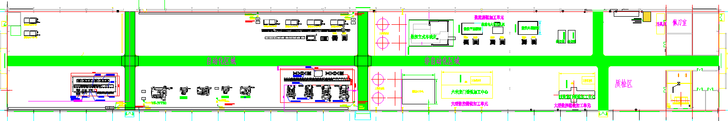

机加缓存及自动装夹区

智能化产线区

配刀区

* 智能产线设计具合理性，上料方式为从机床侧面上料（以最终设计为准）。设计过程充分考虑车间整体布局，产线的设备位置、颜色与甲方车间整体协调一致。
* 智能产线设计满足小批量多品种的生产需求，实现50款零件柔性化生产加工。
* 智能产线设计物流路径最优化，装夹、上下料、周转过程便捷、迅速。
* 智能产线设计符合环保要求，对于运行过程中可能产生的烟尘、废液等，配备相应的环保设备。
* 智能产线设计满足国家生产安全标准的相关要求，配备必要的防护装置、保险装置、联锁装置、紧急制动装置、防触电装置、接地装置、信号装置以及安全警示标识等安全装置。
* 智能产线设计考虑预留升级扩展的空间及接口，包括自动化质检接口，新设备接入产线接口等。
* 智能产线设计实现每台机床的单独下线功能，即任何一台机床在确保安全的前提下，均可单独下线进行人工操作，而不影响整条产线的运行。
* 智能产线设计时输出刀具数据规划、工装夹具规划、托盘规划、机床规划、零点定位规划等。

## 智能物流配送

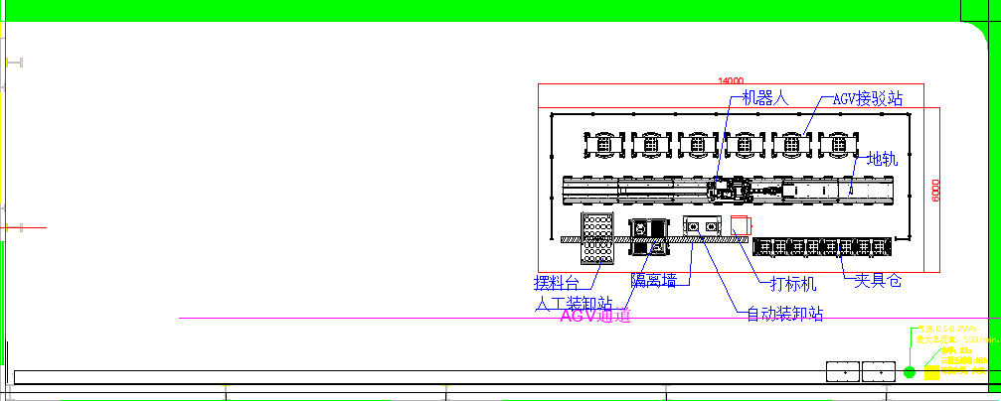

缓存区

机加缓存区及自动装夹区布局示意图（区域设计需根据详细设计，以与甲方沟通确认后方案为准。）

### 智能化物流配送

待加工零件通过AGV从机加车间缓存区自动配送到装夹区，零件装夹到零点定位子盘后，AGV将组合体配送到智能产线上料区。智能化管控系统与公司自动化物流系统对接，实现数据与控制流程交互，实现物料的自动化配送。（空托盘回收）

1. 智能化管控系统下发的物流配送任务。
2. 智能化管控系统与公司自动化物流系统对接。
3. 智能化管控系统根据生产任务清单以及调度逻辑生成任务队列，实现呼叫AGV进行托盘的转运，实现夹具、刀具、毛坯件、工件运转调度功能。
4. 配送流程：

公司自动化物流系统调度AGV配送毛坯至来料缓存区 ---- 人工检料摆盘定位工件至工件托盘---- 操作终端人工确认摆料完成 ----- 人工将RFID写入工件数据至工件托盘----车间AGV转运工件托盘至自动装夹区----按自动装夹流程完成工件装夹-----车间AGV转运子盘托盘至产线AGV接驳位----产线机器人抓取夹具子盘至线边库（以最终设计方案为准）-----按产线流程完成工件加工、清洗---产线机器人抓取夹具子盘至AGV接驳位-----车间AGV转运子盘托盘至自动装夹区-----按装夹流程完成工件卸载-----RFID更新工件托盘数据-----车间AGV转运工件托盘至来料缓存区-----人工从工件托盘收料至厂区托盘----－厂区AGV配送成品工件至其余区域。

### 机加缓存区

机加缓存区配置一台操作终端，AGV接驳站（具体数量以最终设计为准）。

公司自动化物流系统调度AGV根据ERP排产任务将毛坯件配送至机加缓存区，人工根据拣选任务拣选物料至物料转运托盘，操作界面二次确认后，智能化管控系统调度AGV运送物料托盘至装夹区。

注：物料托盘含工装，只在缓存区和装夹区流转。

## 装夹单元

### 装夹单元概述

零件通过AGV从机加车间缓存区配送到装夹工位，在装夹单元实现零件抓取、自动装夹，手工装夹，装夹完成后由AGV配送到产线进行生产加工。

零件抓取实现：机器人末端安装有高分辨率视觉识别设备以及RFID读写设备。视觉设备采用高像素工业相机（分辨率为2500万像素）结合高精度光学镜头，可快速且准确地确定工件的类型、位置等关键信息；RFID设备通过读取工件托盘、子盘、手爪芯片信息与任务工单比对来核验物料的正确性。

针对不同形状、尺寸和材质的工件，机器人末端配备了快换装置和多种专用手爪。机器人末端快换具备快速可靠的连接与分离性能，能够完成不同手爪的切换操作。

自动装夹实现：自动装卸站配置了零点定位母盘，夹具安装在零点子盘上，与母盘通过定位销快速精准定位，定位精度可≤0.03mm。机器人根据视觉识别结果引导抓手抓取工件并放置于标定位置，系统控制夹具气路通气来锁紧工件。夹具的自动张开和闭合通过电磁阀控制气路完成。

手工装夹实现：手动装夹零件；手动装夹区设置隔离墙，隔离操作人员和机器人作业区域，确保安全。

### 装夹单元布局图



布局设计以与甲方确认的最终设计方案为准。

### 装夹单元业务流程

#### 自动装夹流程

车间AGV转运工件托盘至自动装夹区----RFID设备读取工件数据并拍照检测----－系统下发夹具及手爪调取任务给机器人----RFID设备读取夹具子盘及手爪芯片数据------机器人抓取夹具子盘至自动装卸站------装夹机器人切换手爪------夹具张开------机器人抓取工件至夹具上------夹具闭合-----RFID设备更新夹具子盘芯片数据------机器人放回手爪切换为握爪------装夹机器人抓取夹具子盘至AVG接驳位------车间AGV转运子盘托盘至机加产线------工件托盘来料空盘后转运回来料缓存区

#### 手工装夹流程

车间AGV转运工件托盘至自动装卡区人工侧接驳位----－系统下发夹具调取任务给机器人----RFID设备读取夹具子盘芯片数据------机器人抓取夹具子盘至人工装卸站------夹具张开------操作员抓取工件至夹具上------夹具闭合----－系统下发子盘搬运任务给机器人-----RFID设备更新夹具子盘芯片数据------机器人抓取夹具子盘至AVG接驳位------车间AGV转运子盘托盘至机加产线------工件托盘来料空盘后转运回来料缓存区

注：

* 工件托盘上的来料毛坯未全部完成装夹时，工件托盘将滞留在装夹区接驳位上。
* 装卸同时进行并加工任务未完成最后一件卸载时，工件托盘将滞留在装夹区接驳位上，待最后一件卸料到工件托盘后车间AGV转运工件托盘至来料缓存区。

#### 自动卸料流程

车间AGV转运子盘托盘至装夹区------RFID设备读取子盘托盘芯片数据------夹具库调取出对应手爪存放位置------RFID设备读取手爪芯片数据------机器人抓取夹具子盘至打标机-----－系统下发打标任务------打标机对焦打标------装夹机器人抓取夹具子盘至自动装卸站------装夹机器人切换工件手爪-----夹具张开------装夹机器人抓取工件至工件托盘上------工件托盘成品满盘后转运回来料缓存区------装夹机器人放回工件手爪至夹具仓并切换握爪------装夹机器人抓取夹具子盘至夹具仓位------夹具子盘及手爪入库。

#### 人工卸料流程

车间AGV转运子盘托盘至装夹区------RFID读取子盘托盘芯片数据------夹具库调取出对应手爪存放位置------RFID读取手爪芯片数据------机器人抓取夹具子盘至打标机-----－系统下发打标任务------打标机对焦打标------装夹机器人抓取夹具子盘至人工装卸站盘------夹具张开------操作员抓取工件至工件托盘上------工件托盘成品满盘后转运回来料缓存区。

注：

* 卸料任务未完成最后一件卸载时，工件托盘将滞留在装夹区接驳位上，待最后一件卸料到工件托盘后车间AGV转运工件托盘至来料缓存区。
* 无需打标时跳过打标步骤，装夹机器人抓取夹具子盘至装配母盘卸料。

### 工业机器人系统

配置一台六轴机器人（带第七轴）及地轨，满足RFID扫描、视觉扫描动作、子盘搬运、零件装夹、自动打标的功能需求，满足零件加工精度要求，满足安全等方面要求。

### 工件自动识别方案

采用分辨率为5120*5120相机的镜头加光源，安装在自动装夹区的机器人末端，进行工件的外形尺寸识别，判断零件来料尺寸是否正确，判断零件位置并传输给机器人，实现引导机器人抓取动作，保证机器人能够顺利准确拾取物料。

主要参数：

|  |  |  |
| --- | --- | --- |
| 镜头工作距离 | 300mm |  |
| 相机单次拍照视野 | 255x255mm |  |
| 光源 | 开孔面光 |  |

相机配置：

|  |  |  |  |  |
| --- | --- | --- | --- | --- |
| 序号 | 类别 | 数量 | 设备型号 | 备注 |
| 1 | 2500万相机 | 1 | MV-CH250-90GM |  |

### 工装夹具介绍

从本项目50款零件中选取不少于5款零件设计自动夹具及自动抓手实现零件自动装夹，剩余零件设计手动夹具实现人工手动装夹，利用常见的自动虎钳、手动虎钳、气爪、卡盘及非标定制设计工装夹具及抓手来实现零件的固定和限位，保证零件固定牢固、满足加工定位的重复定位精度、锁紧力及柔性化加工要求。自动夹具配备气路快速连接器，实现自动夹具的气路的自动快速连接，并具备保压功能，在断气状态下保有相应的保持力，防止产品掉落松动。自动装夹的工装夹具由乙方负责设计制作及安装调试。

工装夹具满足防油防水、耐腐蚀、防锈、耐磨要求。

### 零件装卸站

* 装卸站主体结构为钢制焊接，外观覆盖件为钣金烤漆件（颜色可定制）；
* 人工装卸站为滑动式结构，人员装夹区和机器人取料区域分开，保证人工作业安全；
* 自动装卸站为固定式结构，配置快速接口，具备给子托盘供气功能；
* 人工装卸站和自动装卸站单个工位承载重量为300kg，每个工位配置信号开关，检测有无托盘，信号反馈给管控系统及机器人，防止误碰撞。

### 自动打标

配置一台激光打标机，激光打标机激光焦点固定，实施时标定每款零件位置，通过机械手抓取子盘至标定位置，控制系统启动激光打标机打标，实现零件编码的自动打标，通过二维码能够实现对零件的追溯。

### 装夹区缓存架方案

缓存架主体结构为钢制焊接，外观覆盖件为钣金烤漆件（颜色按照车间整体风格设计），单元数可扩展。缓存架层高500mm（可调节，调节范围100mm）。产线边缓存架仓位数24位，自动装夹区仓位数32位。缓存架单层负载600kg。装夹区配置32位仓位线边库，用于存放子托盘工装及缓存已装夹工的子托盘（缓存架仓位数量以最终设计为准）；

缓存架每个仓位配置信号开关，检测有无托盘，信号反馈给管控系统及机器人，防止误碰撞。

### 装夹单元设备明细

| 序号 | 名称 | 数量 | 单位 | 型号/备注 |
| --- | --- | --- | --- | --- |
| 1 | 工业机器人 | 1 | 套 | GP250 |
| 2 | 操作终端 | 1 | 套 | 定制开发 |
| 3 | 装卸站 | 2 | 台 | 非标定制 |
| 4 | 线边库 | 1 | 套 | 32仓位 |
| 4 | 打标机 | 1 | 台 | 大族激光 |
| 5 | 机器人快换握爪 | 1 | 套 | RCS5-ER-042707/负载：250kg |
| 6 | CCD视觉 | 1 | 台 | 海康 |
| 7 | RFID读数头 | 1 | 台 | CK-FR03-TCP |
| 8 | AGV接驳位 | 2 | 个 | 非标定制 |
| 9 | 安全围栏 | 1 | 套 | 非标定制 |
| 10 | 隔离墙 | 1 | 面 | 非标定制 |
| 11 | 辅助吊装工具 | 1 | 台 | 负荷：500kg |

注：

1. 六轴机器人集成握爪，末端配置RCS5（负载：250kg）快换系统，视觉识别，RFID读数功能，实现夹爪自动快速更换、对多种零件的抓取、零件的自动装夹、包括零件识别、零件抓取，零件定位，装夹后将任务信息写入零点定位子盘芯片并将组合体放置到指定位置；抓手在断气状态下自动锁紧，防止抓手或产品掉落；
2. 握爪通过握爪柄与零点子盘紧密配合，并带有打开、夹紧到位检测及反馈功能，确保零点子盘在搬运和上下料过程中的稳定性及使用安全；
3. 机器人末端配备CCD视觉检测，视觉拍照产品外形轮廓，判断产品是否正确，视觉外形位置识别，辅助机器人装夹位置定位，实现对零件的识别，抓取零件并放置在工装夹具上。

## 自动化产线

采用一拖四的柔性生产线方案，配套智能化管控系统、一台六轴机器人、地轨、零点定位系统、托盘、线边料仓、线边刀库、机器人快换、刀具手爪、AGV接驳位、RFID读写。实现机外装夹，零件刀具自动上下机台，刀具数据库及寿命管理，工件自动找正及取数，程序自动传输及执行。生产任务智能化分配执行（线内自动排产），过程监控及生产数据统计。可实现产品的快速换产，缩短生产周期，提高生产效率，提升品质稳定性，实现产线内无人化生产。

### 自动化产线布局图

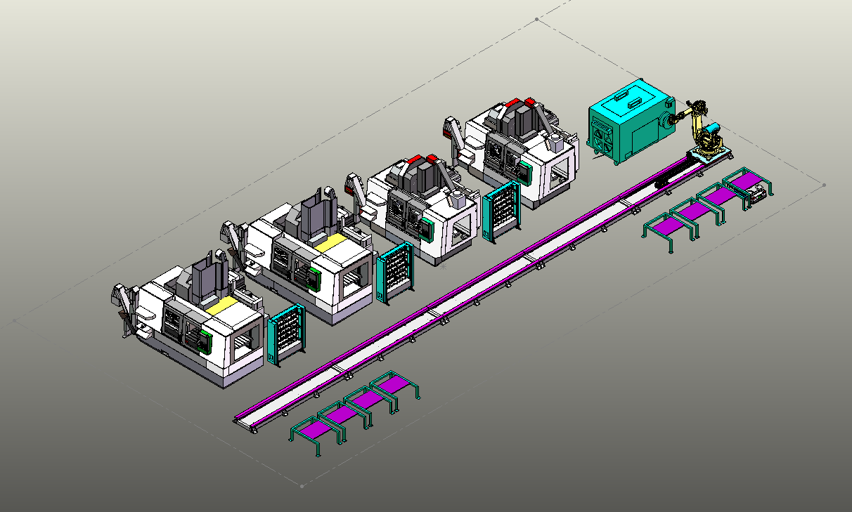

实际布局以与甲方确认后详细设计方案为准。

### 自动化产线业务流程

AGV配送子盘（已装夹工件）至产线边接驳位 ----产线机器人读取子盘芯片数据----产线机器人抓取子盘至线边缓存架----AGV配送刀具至产线边接驳位 ----产线机器人读取刀具转运托盘芯片数据----产线机器人抓取刀具至线边扩展刀具库----产线系统启动加工任务 ---- 产线系统分配机床及刀具 ---- 产线机器人抓取刀具上机床 ----产线机器人抓取子盘上机床----产线系统下发坐标数据及程序至机床 ----产线系统启动测量取数程序----产线系统启动加工程序----加工完成产线系统调用清削程序执行清扫----产线机器人抓取子盘至清洗机----产线机器人抓取子盘至线边料缓存架----产线机器人更新子盘芯片数据---抓取子盘至接驳位-----AGV转运已加工完成的零件子盘至质检区或装夹区----产线机器人抓取机台临时刀具至线边扩展刀具库----产线机器人抓取产线临时刀具至接驳位刀具托盘----AGV转运刀具至配刀室

### 工业机器人系统

配置一台六轴机器人（带第七轴），满足自动化产线夹具的搬运、自动装卸刀功能需求，满足零件加工精度要求，满足安全等方面要求。

#### 机器人性能参数

1. 机器人采用分体结构，配备控制柜、本体、示教器、成套电缆，
2. 承载运动中各轴无抖动、噪声小、动作稳定。
3. 伺服电机驱动，寿命长。
4. 通用模块，减少备件种类。
5. 采用成套的高速柔性线缆，重载航空快插接头，保证稳定可靠的动力及信号联结。
6. 全封闭式构造，整体结构的防护等级≧IP54，局部达到IP67防护等级（防尘、防水）。
7. 满足智能产线生产零件及夹具的搬运要求。
8. 整体稳定牢固，在突然断电或者急停情况下，底座、机器人本体与夹爪能稳固停止。
9. 配置示教器和电缆挂钩。
10. 机器人本体电缆、气管等采用专用机器人管线包进行保护。
11. 机器人管线包穿线管轴向直径及长度，依据实际穿线量及最大运动轨迹为准，避免内部线体挤压或拉拽损坏。
12. 机器人末端执行部所有线缆、气管等采取保护措施，防止反复接触磨损。
13. 配备离线编程及仿真模拟软件。
14. 采用标准通讯协议与管控系统对接。
15. 机器人具备防止过载功能。
16. 机器人末端配置RFID芯片读取装置，通过读取RFID芯片内容获取子盘夹具型号、对应任务号、工件类型。RFID芯片要求可擦写，耐腐蚀，能够满足机床内加工环境要求。

#### 机器人地轨技术参数

1. 机器人地轨系统由焊接本体、随行台、传动部件（线轨、齿轮、齿条）、滑油系统、限位装置、安全防护等组成，良好的防尘、防污性，机器人运行稳定可靠。
2. 机器人地轨系统与本项目中采购机器人适配，机器人在地轨上安装行走稳定可靠。
3. 机器人地轨的‌驱动方式为伺服电机（机器人七轴扩展控制），实现高可靠性、高速度、高精度，由机器人总体控制系统，实现机器人七轴联动。
4. 机器人地轨配备专用防尘罩，保护‌机械本体、直线导轨等运动部件，可以承载人工行走。
5. 机器人地轨配备半封闭式拖链、保护线缆管路，满足安全运行要求。
6. 机器人地轨系统配备自动油脂润滑泵，润滑各传动部件，无油污滴漏，减低人工加油次数。
7. 机器人地轨系统两端设置有防撞胶及限位开关，伺服设有软限位，防止机器人过行程。
8. 机器人地轨系统具备手动操控和自动操控方式。
9. 机器人在导轨上的重复定位精度≤0.1 mm，速度≤48米/分钟（速度可调），负载3000KG。
10. 机器人地轨系统可用于恶劣的环境，长期工作，便于操作维修。

|  |  |  |
| --- | --- | --- |
| **No** | **描述介绍** | **内容** |
| 1 | 地轨载重 | 3t |
| 2 | 材料 | 钢焊接 |
| 3 | 导轨 | 35滚珠导轨 |
| 4 | 齿条 | M4斜齿 |
| 5 | 驱动方式 | 伺服 |
| 6 | 坦克链 | CPS |
| 7 | Vx(m/min) | 48 |
| 8 | 重复定位精度（mm） | ±0.1 |
| 9 | 润滑方式 | 油脂 |

### 自动清洗风干

配置一台单槽式多功能自动清洗机，包含一个槽体，具备清洗及风切干燥功能。该设备由可编程逻辑控制器（PLC）操控，通过高压旋转喷淋清洗系统及高压风机切水系统，实现对工件表面油污的清除及干燥处理。具体设计以与甲方确认的设计为准。

#### 安全性要求

清洗机的主机、附件及所有附属设施采取接地保护措施；具有意外断气、断电维持工作构件正确位置等安全保护措施及装置；各个泵浦，电机，齿轮，管路槽体处贴有高压、夹手、高温等警示标识；泵浦及电机设有过载保护。

### 零点系统

#### ·3.5.5.1零点系统硬件

| 序号 | 品牌和型号 | 名称 | 数量 | 描述 |
| --- | --- | --- | --- | --- |
| 1 | EROWA  定制 | MTS 基础底座 | 4套 | 基础板选用防锈合金4Cr13材料；  四联卡盘锁紧力12000N*4=48000牛  零点定位卡盘母盘统一中心距，便于夹具快速更换；  侧面连接： 一条用于打开，一条用于清洁，气密检测；  每套母盘配置密封圈，有效预防加工屑及加工液进入零点。  用于4台哈斯加工设备， 包含1.1、1.2、1.3。 |
| 1.1 | EROWA  ER‑131230 | MTS 组合式卡盘 M‑P/A图示   | 16件 | 规格：可直接安装于机床台面。  连接：2条气路连接：用于打开和清洁/到位检测。  卡盘锁紧状态稳定可靠；  卡盘锁紧及松开通过系统进行控制；  带XYZ三向定位基准自清洁，带气密检测。  卡盘中心带中心孔，使进入夹头中心的加工液和碎屑容易流出；  带机械自锁、带自动清洁、带气密检测，完全满足自动化功能要求  单个卡盘重复定位精度＜0.003mm。  单个零点卡盘锁紧力12000N；  零点定位卡盘使用寿命次数50万次； |
| 1.2 | EROWA  定制 | MTS四联基础板   | 4件 | 规格：基础板，防锈合金4Cr13材料，未淬硬；连接：2条气路侧面和底部连接： 一条用于打开，一条用于清洁，检测。  应用：适用于多个托板。直接安装在机床台面上。  重约：54kg |
| 1.3 | EROWA  ER-071604 | MTS 密封圈 /250  用于MTS基础底座   | 4件 | 规格：FPM （氟化橡胶）。 |
| 2 | EROWA  定制 | MTS 基础底座 | 3套 | 基础板选用防锈合金4Cr13材料；  安装2个ER‑131230和2件虚拟卡盘  四联卡盘锁紧力12000N*2=24000牛  零点定位卡盘母盘统一中心距，便于夹具快速更换；  侧面连接： 一条用于打开，一条用于清洁，气密检测；  每套母盘配置密封圈，有效预防加工屑及加工液进入零点。  用于2套装载站和1台清洗机， 包含2.1、2.2、2.3、2.4。 |
| 2.1 | EROWA  ER‑131230 | MTS 组合式卡盘 M‑P/A图示   | 6件 | 规格：可直接安装于机床台面。  连接：2条气路连接：用于打开和清洁/到位检测。  卡盘锁紧状态稳定可靠；  卡盘锁紧及松开通过系统进行控制；  带XYZ三向定位基准自清洁，带气密检测。  卡盘中心带中心孔，使进入夹头中心的加工液和碎屑容易流出；  带机械自锁、带自动清洁、带气密检测，完全满足自动化功能要求  单个卡盘重复定位精度＜0.003mm。  单个零点卡盘锁紧力12000N；  零点定位卡盘使用寿命次数50万次； |
| 2.2 | EROWA  3.113.20053 |  | 6件 | 用于2台 装载站卡盘，每个卡盘安装2个。1套备用。 |
| 2.3 | EROWA  定制 | MTS四联基础板   | 3件 | 规格：基础板，防锈合金4Cr13材料，未淬硬；连接：2条气路侧面和底部连接： 一条用于打开，一条用于清洁，检测。  应用：适用于多个托板。直接安装在机床台面上。  重约：54kg |
| 2.4 | EROWA  ER-071604 | MTS 密封圈 /250  用于MTS   | 3件 | 规格：FPM （氟化橡胶）。 |
|  | 校正托板 |  | 2套 | 规格：铝托板， 4联，硬质Z支撑。带磨削校正轨和4个Z测量面，包含MTS夹紧拉钉套装4 / A-Z。  应用： 校准4联MTS基础底座的角度位置，确定其中心和Z值 |
|  | EROWA  ER‑038622 | GripperLink 握爪柄 RCS 45 mm | 32件 | 规格 ：MTS 托板连接柄，包括安装附件。  应用 ：适用于配备了RCS 握爪的EROWA 机器人搬运MTS 托板。 |
|  | EROWA  ER‑041464 |  | 32套 | 规格：1个定位拉钉/ A，1个补偿拉钉/ A，2个夹紧拉钉/A。  安装：使用提供的螺丝拉钉等元件，根据托板安装需求安装。 |
|  | EROWA  ER-042707 | RCS握爪 | 2 件 | 用于搬运子板  机器人爪手抓工件时夹持力足够大，防止工件翻转、脱落。自动装夹设备满足以下要求：  机器人末端快换系统，实现自动抓手换型；  机械手握爪通过握爪柄与零点子盘紧密配合，确保零点子盘在搬运和上下料过程中的稳定性；  机械手握爪带有打开、夹紧到位检测及反馈功能，确保使用安全；  抓手的夹爪支持快速更换 |

#### 3.5.5.2零点定位系统详细方案

自动化生产线使用EROWA MTS零点快换系统实现各个设备的基准点统一，确保子盘能够快速装卸载，降低停机时间，实现快速换产。

零点系统由三部分组成，分别是：零点定位母盘、零点定位子盘、零点定位拉钉组成，零点定位母盘安装在机床工作台上，零点定位子盘正面锁紧专用夹具，并通过底部零点定位子盘拉钉可实现与零点定位母盘快换，从而实现加工零件的快速更换。

零点定位母盘选用EROWA标准的MTS 4 联和2联基础底座，零点定位子盘底部安装1个定位拉钉、1个补偿拉钉和2个夹紧拉钉，侧面安装EROWA握爪柄，实现机器人快速抓取。

* 零点定位母盘重量约62kg。

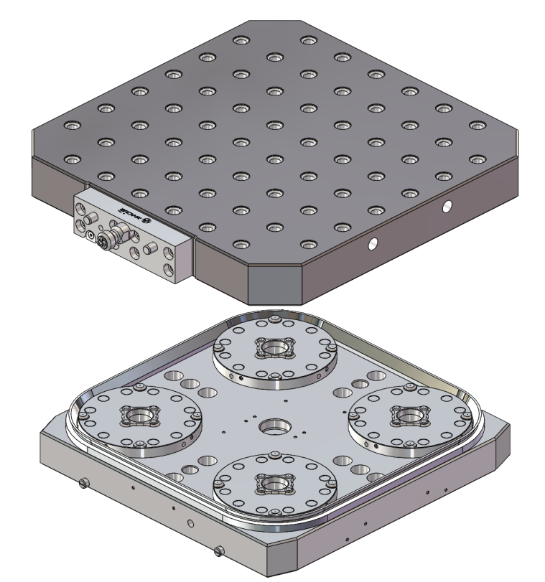

零点定位子盘

握爪柄

MTS密封圈

零点定位母盘

零点定位子盘拉钉

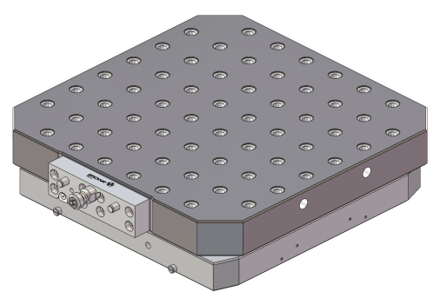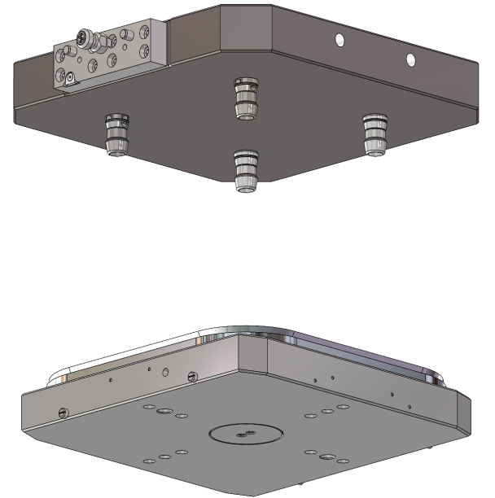

##### MTS 4联零点定位母盘

零点定位母盘4联共配置4套，用于零点定位子盘的自动定位和夹紧。零点定位母盘与工作台的固定方式可根据机床工作台定制。

零点定位母盘4联由4个MTS零点卡盘和1个零点基础板安装组合而成。零点基础板采用4Cr13材料。

|  |  |
| --- | --- |
| 技术参数 | MTS 基础底座，4联气动 |
| 重复定位精度 | <0.003 mm |
| 夹紧 | 弹簧力（无气压时仍可锁紧） |
| 打开压力 | 最小7bar（气动） |
| 夹紧力 | 48,000 N(4×12,000N) |

##### MTS 2联零点定位母盘

零点定位母盘2联共配置3套，用于装载站及自动清洗机。

零点定位母盘2联由2个MTS零点卡盘、2个虚拟MTS卡盘和1个零点基础板安装组合而成。零点基础板采用4Cr13材料。零点定位母盘2联总夹紧力24,000N。

|  |  |
| --- | --- |
| 技术参数 | MTS 基础底座，2联气动 |
| 重复定位精度 | <0.003 mm |
| 夹紧 | 弹簧力（无气压时仍可锁紧） |
| 打开压力 | 最小7bar（气动） |
| 夹紧力 | 24,000 N(2×12,000N) |

##### 零点系统MTS卡盘

零点系统MTS卡盘由螺旋弹簧式机构机械夹紧，依靠自身机械自锁结构锁紧，即使在失压情况下也能确保安全。通过气压打开卡盘，打开压力≥0.7Mpa。

MTS零点定位系统具有气密检测监控功能，定位面带有小孔，用于监控和清洁吹气，监控托板定位面与卡盘定位面接触情况，位置松动第一时间报警。MTS零点定位卡盘有内置清洁功能，托盘定位面和定位销接触面均设有吹气孔，可清洁卡盘上所有功能表面。当交换工件时，内置的吹气孔自动清洁MTS卡盘和拉钉之间的接触面和定位拉钉锥面。

##### 零点定位子盘

零点定位子盘底部有定位拉钉，可以与指定的机床工作台上的零点定位底座、零点定位底座零点快换进行配合。单个定位拉钉的重复定位精度可以达到0.003mm，可以有效确保托板换装精度。

每套零点定位子盘底定位底都安装有一套高精度拉钉。拉钉是由防锈、耐腐蚀材料制成。

在每个零点托板上具有自动化手抓柄安装孔，便于自动化手抓柄安装，用于机器人手抓抓取零点托板。

##### 校正托板

•校正托板，用于基础板的安装找正。

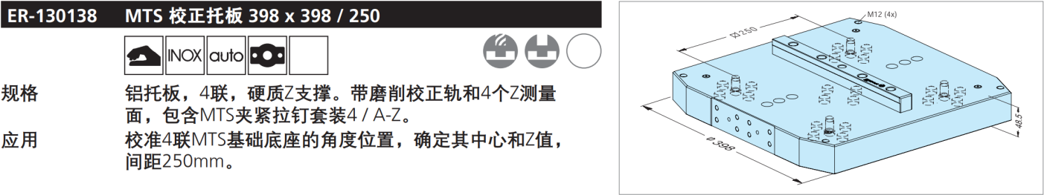

##### MTS零点系统的密封

零点系统在自动化应用过程中，需要长时间保持稳定可靠不出故障，零点系统的密封用于防止铁屑和大量切削液进入到零点卡盘内部，减少人工介入处理的频率，提高自动化生产的效率。

多联MTS基础底座，可在基础底座周边安装环形密封圈，配合托板底面进行密封防屑。

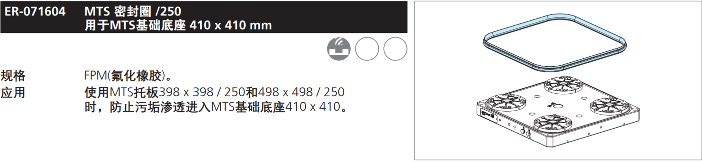

##### MTS手抓柄

手抓柄固定于子盘侧面，用于与机器人末端握爪的快速连接，实现机器人快速抓取子盘。

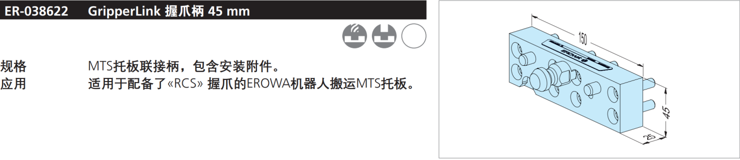

##### 零点托板握爪（机器人侧手爪）

机器人末端安装有握爪快换系统，固定在机械手的手臂正向端部。握爪与零点托板握爪柄紧密配合，确保零点托板在搬运和上下料过程中的稳定性。机器人除了正常搬运动作外，还可以使托板做出倾斜和翻转的动作。当机床内部零件加工完成后，机器人将托板抓起并进行翻转，以倾倒切削液及铁屑，避免零件下机时托板工装零件带出铁屑及切削液造成外部污染。



### 机床改造

本项目对四台哈斯立加设备（2台哈斯VF5：主轴BT40、带对刀仪和探头），2台哈斯VF6：主轴BT50、带对刀仪和探头）进行自动化改造以满足智能产线自动化加工要求，改造内容包括：自动门改造、电气改造、PLC改造控制改造、宏程序修改、机械改造、安全改造等。改造完成后满足产线自动化生产需求。甲方协调机床厂家技术支持，协助乙方对包括但不限于通讯接口、PLC、宏程序、参数等修改调试。

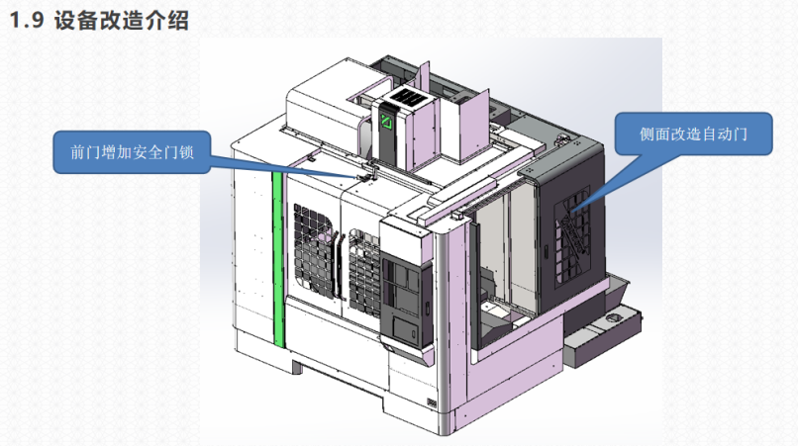

机台侧门改造示意图（图片仅供参考，需根据实际设计调整，与甲方沟通确认）

具体改造内容：

1. 自动门改造：增加机台侧门自动门、自动门电气控制及开关门到位信号检测。
2. 零点定位系统控制改造：增加零点定位系统电气控制及松紧松开到位信号检测。
3. 探头检测程序改造：修改探头检测宏程序，实现产线自动分中测量，工件纠偏，坐标数据自动写入。
4. 对刀仪检测程序改造：修改对刀宏程序，适配产线自动对刀测量刀长及刀径及刀具磨损检测，刀具补偿数据自动写入。
5. PLC修改：改造PLC，实现自动门的控制、零点定位系统的控制。
6. 宏程序改造：自动上下料宏程序增加、自动装卸刀宏程序增加、自动清屑宏程序增加、自动对刀调用宏程序增加，实现产线控制系统对机床的上下料、装卸刀、自动清屑的自动调用控制。
7. 自动控制改造：实现加工数据、状态数据采集，实时监测设备的运行状态和参数变化，并进行设备的配置和调整，实现加工程序调用，自动工件找正数据写入，自动刀具补偿数据写入，实现故障诊断功能，及时报警并提供建议解决方案，实现机床通信和自动加工。集中管理和协调多个控制设备，可根据设定的算法协调操作多个设备，实现设备间的协同工作，提高系统效率，支持常用的标准通信协议。
8. 机床碰撞保护改造：安装碰撞监控设备，在发生碰撞时触发，在1ms内做出反应输送IO给机床系统，停止设备。

### 碰撞保护

基于对机床上主轴等重要部件运行时的实时数据采集并监控，在机床发生碰撞事件时急停机床。

碰撞保护硬件参数

|  |  |  |
| --- | --- | --- |
| **名称型号** | **图片** | **参数** |
| 采集卡  UGD550 | 1738937204244 | 操作系统：Rtos  产品类型：数字信号采集  安装方式：导轨式卡扣（国标导轨尺寸安装）  采样率：4K~10MHZ  工作电压：9~30 V  过压保护：-5V~+10V  输入接口：  DO1+CAN=振动传感器 1，  DO2+CAN=振动传感器 2，  2*2P 绿端子（3.0mm）=24v 电源（1 路电源转接）  6 个 DI输出接口：  1 个网口  3 个 DO  1 个 RS232  存储：64G（U 盘）  存储内容定义：发生碰撞报警前后 3s 数据 |
| 振动传感器  USV755 | 1738937380534 | 产品尺寸：20*26*43mm  安装方式：  1，1*M5×1.25，磁吸固定，  2，M6 以下螺钉安装  3，M5 马蹄形磁铁固定  采样率：1k~4K  工作电压：24V  过压保护：5v ~ +10v，防反接  输入接口：无  输出接口：Do+CAN ，6P  振动测量范围：± 8g XYZ 三轴  非线性：0.1%  灵敏度：100mv/g  专用高抗性防水防油线缆：标配 8M，可根据不同环境定制 |

### 线边扩展刀库

线边扩展刀库示意图

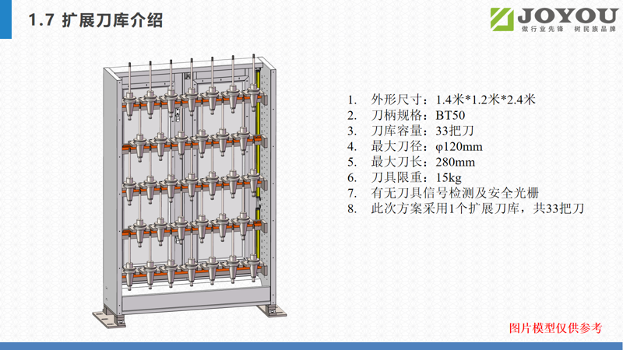 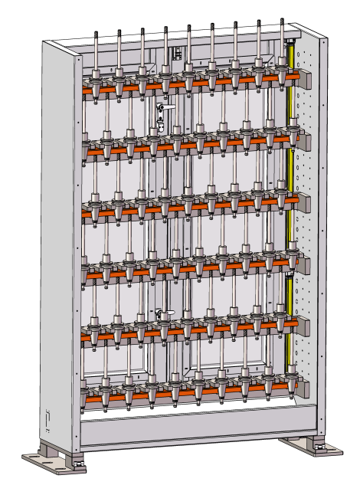

BT40-57刀位仓位

BT50-33刀位仓位

线边扩展刀库参数明细表

|  |  |
| --- | --- |
| 刀库规格 | BT40 |
| 刀柄规格 | BT40 |
| 刀库容量 | 57把刀 |
| 最大刀径 | φ100mm |
| 最大刀长 | 220mm |
| 刀具限重 | 10kg |
| 每个刀位配备信号检测及安全光栅 | |

|  |  |
| --- | --- |
| 刀库规格 | BT50 |
| 刀柄规格 | BT50 |
| 刀库容量 | 33把刀 |
| 最大刀径 | φ120mm |
| 最大刀长 | 280mm |
| 刀具限重 | 15kg |
| 每个刀位配备信号检测及安全光栅 | |

配置1个BT40（57刀位）、2个BT50（33刀位）的线边扩展刀库，共123个扩展刀位，配适本项目改造机台的刀具规格和满足本项目刀库总容量要求；

线边扩展刀库主体结构为钣金件拼接，钣金厚度3mm，保证强度和稳定性，外为钣金烤漆（颜色可定制）；

线边扩展刀库配置安全光栅，信号反馈给管控系统及机器人，保证人员作业安全；

线边扩展刀库层高和刀位间距可调整，最大刀径和刀长可实际生产需求调整设计；

### 自动装卸刀

自动装卸刀配置两个刀具手爪，一个BT40，一个BT50，产线机器人可快速进行手爪更换，快速更换重复定位精度0.02mm。

刀具手爪示意图

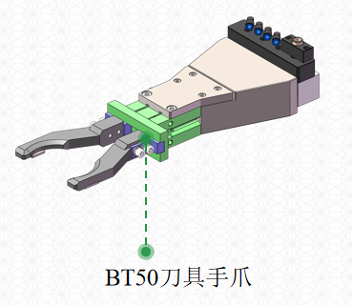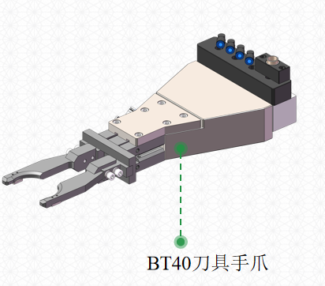

产线机械人抓取线边刀具架或刀具托盘上刀具，自动安装到立加设备主轴，安装完成后发送信号由立加设备完成刀具入库功能。同时也可以实现从主轴将刀具卸载到线边刀具架或刀具托盘，刀具放置位置自动绑定并记录。

### 安全性要求

自动化产线采用双层安全防护系统，构建双重安全保障机制。当人员或车辆进入第一防护区域时，系统通过自动检测触发声光报警装置；若继续进入第二防护区域，系统将立即启动急停程序，强制停止机器人等设备的运行，确保人员和设备安全。

## 刀具准备单元

配刀室加装装刀台，配置一台操作终端，一个二维码扫描仪，操作员根据车间控制系统下发的配刀任务，进行刀柄、刀套和刀具的组装，与原有对刀仪通过刀柄二维码完成对刀数据的关联。

刀具室外设置两个AGV接驳站，配备两个刀具转运托盘，操作员将配好刀具放置于刀具托盘中任务单指定位置。操作界面二次确认完成后，车间控制系统对接RCS调度AGV进行刀具配送。

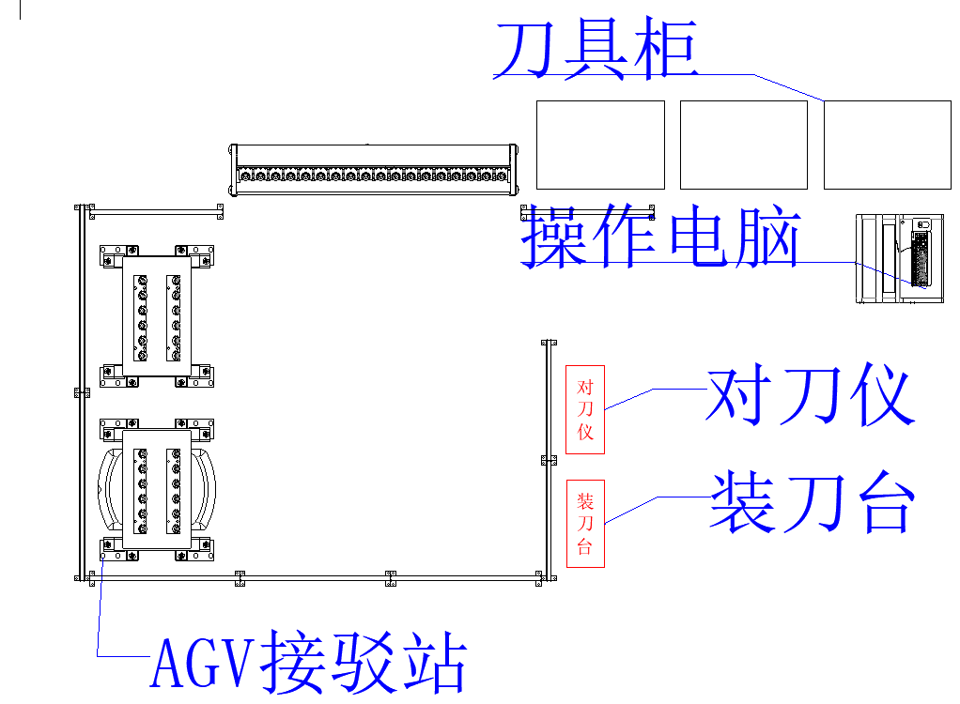

### 配刀管理

#### 3.6.1.1配刀流程

管控系统根据生产任务，检查物料齐套性，根据刀具清单和产线刀具占用情况生成配刀任务---下发至操作终端---操作员根据刀具信息进行刀柄、刀套和刀具的组装----对刀仪对刀---扫描刀柄二维码进行刀具和对刀数据的关联---人工配刀完成并放置于刀具托盘指定位置---操作员在操作终端完成任务确认。对刀仪数据传输至机床。

#### 3.6.1.1刀具配送流程

AGV把刀具托盘运送到产线区域的线边刀具库旁接驳位---机器人从托盘上抓取刀具入库或装载至指定机床---刀具入库完成---AGV运送空（或者装载报废刀具）的托盘到配刀区。

### 刀具管理模块

刀具管理模块与智能产线控制系统刀具管理功能进行数据共享，记录刀具的库存状态，进行出入库管理，追踪刀具的使用情况，对刀具进行寿命管理；根据生产任务和刀具清单结合刀具占用情况自动生成配刀任务；提供操作终端由人工完成配刀、对刀、刀具放置于刀具托盘指定位置。

1. 库存信息：包括刀具的种类、数量、规格等信息；实现对刀具进行分类和编码，系统能够记录刀具的库存状态，包括刀具的种类、数量、规格等信息；
2. 刀具出入库：刀具入线边库流程管理，扫描刀具托盘芯片获取托盘上刀具数据，机器人抓取刀具放置到刀具库的相对应位置储存，记录储存位置。刀具出库流程管理，配刀时扫描刀具位置码，系统自动记录出库信息；
3. 刀具使用管理：系统能够追踪刀具的使用情况，包括刀具的使用时间、使用次数等信息。根据刀具的磨损情况，合理安排刀具的更换和维修；
4. 刀具寿命管理：使用时长、加工件数、磨损量三种监控模式，实现系统记录换刀过程数据、使用次数和时间，使用寿命到期的换刀自动提醒和预警。

## 智能化管控系统

建设智能产线控制系统实现已建上下游系统集成，具有基础信息管理，生产过程中所需工装夹具管理、刀具管理以及补偿、程序管理、任务管理、物流调度、加工过程管理以及统计分析等功能。实现所有硬件集中控制及智能数字化管理，生产智能化管理及全流程自动执行。产线管控系统中数据存储在硬盘上，以便数据的追溯。管控系统的界面UI风格与现有系统保持一致。

### 基础数据管理

包括人员信息管理，设备信息管理，物料信息管理，工艺信息管理等功能。

### 任务管理

实现任务的自动接收，对任务进行管理和排序生成任务队列，可根据物料齐套性检查结果进行任务调整，实现生产任务（工序）管理及排产功能，工序加工完成后进行自动报工。

1. 任务接收：生产任务从ERP下达产线管控系统，同步信息包含物料位置和加工机台，刀具清单、夹具类型、程序等；
2. 任务队列：ERP同步过来的生产任务在正式开始生产前，由任务管理模块进行统一管理和排序，实现自动排产功能。按照调度逻辑生成任务队列管理。
3. 任务调整：任务管理模块按照调度逻辑（智能化管控系统排产规则可以按照甲方要求的调度逻辑灵活定制）生成任务队列管理，进行物料齐套性检查，判断人工干预等情况，如当前任务没有夹具满足时，任务将被挂起，当夹具满足后会自动分配夹具给此任务，任务再继续执行。
4. 生产任务下发：在通过了物料齐套性检查之后，生产管理模块向机台发送生产任务；
5. 自动叫料：机台完成上一个工序加工或者上下料缓存位空闲时，生产管理模块触发下一个生产任务叫料指令；
6. 刀具清单：根据刀具库存信息以及生产任务生成刀具清单；
7. 报工指令：机台加工完成后向ERP发送生产报工指令；

### 夹具管理

实现对夹具装夹工件的工序、装夹工件种类和是否装夹工件等信息的记录，并实时自动更新，操作者可在线查询装夹状态。实现对缓存货位管理，库存管理，并具备按照规则提示报警功能。包含库存信息、夹具出入库、库位信息、库位状态监控、装卸站状态监控管理、夹具转运调度。

1. 线边库存信息：库位信息数据化管理，管理夹具库存状态，包括夹具的种类、数量、规格、存储位置等信息；
2. 夹具出入库：按照不同的型号、规格、功能以及对应产品信息，扫描夹具所赋码后分类、分别放入相应位置储存，记录储存位置。产线控制系统控制产线机器人对夹具进行出入库，并记录出入库信息。
3. 库位信息：库位信息数据化管理，包括具体库位数量、位置，状态信息；
4. 库位状态监控：实时监控库位状态，库位具有检测功能，能对单个库位进行禁用及解锁；
5. 装卸站状态监控管理：实时监控装卸站工位信息，包括夹具信息、工件信息、工作状态；
6. 夹具转运调度：根据生产任务调用对应夹具，结合库存信息呼叫夹具配送，对线边夹具进行补充或替换；

### 刀具管理

刀具管理模块能够记录产线内刀具的库存状态，进行出入库管理，追踪刀具的使用情况，对刀具进行寿命管理。

1. 库存信息：包括刀具的种类、数量、规格等信息；实现对刀具进行分类和编码，系统能够记录刀具的库存状态，包括刀具的种类、数量、规格等信息；
2. 刀具出入库：刀具入线边库流程管理，扫描刀具托盘芯片获取托盘上刀具数据，机器人抓取刀具放置到刀具库的相对应位置储存，记录储存位置。刀具出库流程管理，配刀时扫描刀具位置码，系统自动记录出库信息；
3. 刀具使用管理：系统能够追踪刀具的使用情况，包括刀具的使用时间、使用次数等信息。根据刀具的磨损情况，合理安排刀具的更换和维修；
4. 刀具寿命管理：使用时长、加工件数（材质）、磨损量三种监控模式，实现系统记录换刀过程数据、使用次数和时间，使用寿命到期的换刀自动提醒和预警；
5. 刀具转运调度功能：软件自动读取加工工单，对该工序所有刀具进行后台运算和读取，根据加工机床的刀具库存，自动分配刀具。

### 刀具数据管理

综合刀具清单、对刀仪、机床系统综合规范信息，将对刀仪的数据自动远程写入对应的机床设备中。建立刀具长度和半径补偿系统，实现刀具数据远程自动写入机床的功能。

### DNC程序管理

DNC 程序管理模块，实现程序上传/下载/删除等功能，满足30台数控设备扩展要求。

1. 实现编程人员通过模板自动处理出工单及程序功能（提供UG编程模板及后处理的定制，甲方现有编程软件的模板和后处理开发需甲方协调编程软件厂家技术人员协助开发）。
2. 提供程序编写培训，指导编程人员严格按照模板的格式和要求编写加工程序。
3. 提供生产任务调用程序预览。
4. 提供上传路径，产线控制系统自动读取程序并分配至对应机台。
5. 提供后台程序管理备份，及前台操作者在机台手工下载程序的功能。

### 智能化物流配送

1. 接收车间控制系统下发的物流配送任务。
2. 与车间智能物流系统对接。
3. 根据生产任务清单以及调度逻辑生成任务队列，实现呼叫AGV进行托盘的转运，实现夹具、刀具、毛坯件、工件运转调度功能。

### 加工过程管理

实现设备控制系统与机床的互联，实现机床联网通信和集中控制、自动上下料、自动加工及自动装刀换刀。实现监控设备加工工艺关键数据的功能，实现对异常负载、过大电流等异常的监控，并转发异常报警给加工人员。实现对产品生产产品的任务、型号、工序以及加工时间等的记录，并可实时查询。

1. 机床通信：通过网卡/串口服务器/接口协议实现设备控制系统与机床的互联，实现机床联网通信（需甲方协调机床厂家技术支持，开放通讯接口、提供动态连接库、修改PLC及宏程序）；
2. 设备状态：通过机床通信自动采集设备状态数据，包括且不限于启停数据、预警数据、异常数据、加工时长等；
3. 程序下发：生产任务自动关联NC程序，通过产线控制系统自动推送给机台；
4. 上下料：系统具备柔性产线调度功能，由智能化控制系统调度产线机器人实现产线内工件的搬运并展示排产设备资源占用情况。
5. 生产加工：完成齐套性检查后触发加工过程，控制机台启动加工生产。
6. 实现实时监控设备加工状态，包括但不限于转速，负载等直接影响产品质量的关键因素。发现异常能够及时处理，确保产品质量。

### 统计分析

实现实时监控智能产线加工状态并采集加工数据，并将信息展示在产线显示屏上。这些信息包括但不限于转速，负载等加工数据统计，设备启停时间、加工时间等运行数据统计，工件型号、工件数量、任务批次等生产信息统计；发现异常能够及时处理，确保产品质量。

1. 数据统计：加工数据统计、运行数据统计、生产信息统计；
2. 数据分析：质量管理信息分析、报表生成功能模块；
3. 数据查询：生产准备查询、加工任务查询；
4. 追溯管理：
5. 要求实现每件产品追溯，记录零件生产过程：包括生产加工工艺值、加工结果值、加工质量数据、加工过程值、设备运行状态及过程报警等。
6. 实现多维度查询生产过程工件数据包括：上下线时间、过点信息、时间、机床号及相关工艺参数，质检数据（根据产线、单台设备、工件码、时间范围）等，并展示出工件详细流转过程。

### 报表模块及看板

1. 报表模块，按照招标人要求实现设备有效作业率，生产加工效率，工单进度统计，计划执行分析等报表。
2. 实现生产管理、设备状态监控、生产产量监控、工艺参数监控、设备故障监控等看板功能。

### 其他要求

1. 执行某些任务，如清洁夹紧头、将托盘放入料仓等时，可将库位设置为禁用或跳过。
2. 扫码工位需要自动识别二维码且当自动识别系统出现故障时，可快速切换人工输入或者备用扫码枪输入。

### 产线功能模块

实现机加产线内硬件集中控制及智能数字化管理，生产智能化管理及全流程自动执行。

|  |  |
| --- | --- |
| 功能介绍： | |
| 一、生产管理模块 | 1、整线运行逻辑模块 |
| 2、排产任务信息智能监控管理 |
| 3、排产任务自动导入导出 |
| 4、排产任务手动添加修改删除 |
| 5、生产数据统计、分析、报告 |
| 6、零件模式和模具模式两种使用模式 |
| 7、通讯控制功能 |
| 8、看板管理模块 |
| 二、加工管理模块 | 1、智能分配功能 |
| 2、托盘刀具自动上下机床功能 |
| 3、程序自动上传及启动功能 |
| 4、探头取数找正及纠偏功能 |
| 5、测量补正功能（在机测量、自动补偿返修及生成测量数据报告） |
| 6、自动清削功能 |
| 三、料仓管理模块 | 1、料仓信息数据化管理 |
| 2、料仓状态监控 |
| 3、装配站信息状态监控管理 |
| 4、托盘转运调度功能 |
| 四、刀具管理模块 | 1、刀具信息数据化管理 |
| 2、刀具数据自动导入导出功能 |
| 3、刀具寿命管理模块（使用时长、加工件数、磨损量三种监控模式） |
| 4、刀具负载实时监控并判断刀具磨损过大或断刀时自动停机 |
| 5、姐妹刀功能（寿命到达自动更换） |
| 6、刀具转运调度功能 |
| 五、异常监控模块 | 1、CNC异常报警监控、禁用管理 |
| 2、机器人异常报警监控管理 |
| 3、料仓仓位单独禁用功能 |
| 4、刀具仓位单独禁用功能 |

1. 任务导入介绍：具有通过手动添加加工任务及通过工单添加加工任务。
2. 任务执行：启动任务后自动分配托盘、刀具、机床至加工任务，也可人工指定托盘、指定机床，任务可人工暂停、取消、删除操作。
3. 刀具管理：刀具数据一键导入、刀具可分固定刀具、临时刀具、数据可客户自定义，CNC刀具和扩展库独立管理。刀具可自动及手动上下机床及在扩展库内移动。扩展库带安全光栅及刀位信号检测，寿命管理模式分使用时长、加工件数、磨损量3种。
4. 自动上下刀具机械手在刀具仓选择相应的刀具并自动装上机床。 刀具摆放位置装有传感器 ，并具备防撞功能。
5. 托盘管理：自主定义托盘数据，类型分类、托盘可自动和手动两种操作模式在装配台、料仓、机台之间流转。
6. 程序传输：加工程序可自动及手动上传机床。
7. 程序执行：加工程序、探头程序、清屑程序自动执行。
8. 工件测量找数：提供50款零件的测量程序，实现工件找正。
9. 自动执行和人工操作模式自由切换。
10. 机床数据定义及异常单独禁用。
11. 异常刀位、仓位禁用。
12. 运行事件记录查询。

## 工控网络建设方案

生产线构建独立运行的工业控制系统（ICS）网络架构，通过标准化通信协议（如OPC UA、MQTT或HTTPS/SSL/TLS）与现有企业级信息系统（ERP、物流调度系统、质量系统）建立安全可靠的数据传输通道。

### 网络设计框架

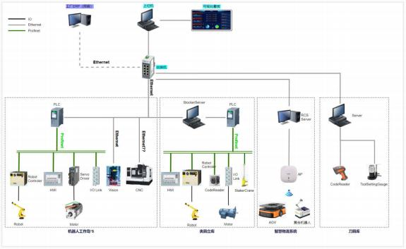

网络拓扑图

### 网络系统分区：

#### 上位机主控制系统网络

作为自动化机加控制中枢，主要包括上位机控制系统、服务器、可视化看板、工业交换机等。

通过工业以太网，接收工厂 ERP 系统生产订单相关数据信息。通过采集生产信息，实现生产信息状态可视化，并做数据存储与传输。

|  |  |
| --- | --- |
| 主控系统与工厂 ERP 连接网络技术参数 | |
| 连接型 | 六类有线网 |
| 网络协议 | IEEE 802.11b/g/n/ac |
| 工作频率 | 2.4/5.8GHz |
| 网络宽带 | 1000Mbp |
| 数据读写方式 | JSON/XML |

#### 设备控制网络

基于西门子工业控制通讯，结合工业以太网EtherNET，进行现场设备通讯及控制，加工参数下发，设备状态监控，实现自动装夹、产线机器人上下料、自动化更换刀具、机加设备启停控制、加工数据采集等功能。

# 四、电控系统

## 总体概述

生产线控制系统主要包括两大类：上位机主控系统、现场设备控制系统（如：智能机加产线控制系统、夹具库控制系统、刀具库控制系统、智慧物流系统）。

## 上位机主控系统

上位机主控系统为自动化机加生产线的控制中枢，主要工作如下：

1. 通过以太网通讯与工厂ERP系统对接，获取生产订单任务与物料数据；
2. 对生产订单与数据进行逻辑处理，对接现场设备控制系统，下发生产指令，读取与存储生产数据。

## 设备控制系统

主要针对生产线各加工机台、检测设备、机器人、输送设备、工装夹具等进行系统性控制。以西门子系列产品为核心，控制系统与现场设备之间采用现场总线 Profinet 、Ethernet/IP 、Modbus 、I/O 连接等通讯方式进行信号交互与控制。

PLC 选用西门子产品，PLC 按总点数各预留输入输出点 10%及相应输出硬件的安装空间。PLC 程序有详细的注释，包括符号地址、块功能、程序段功能注释等，以便于设备的调试和维修。

* 生产线及各专机设备设置急停、启动、停止按钮等。
* 控制系统配置人机交互触摸屏，系统具有自动诊断功能，在发生故障时 能提示相应故障代码及维修代码，方便维修。触摸屏可实现功能：
* 设备实时状态显示（正常、异常、暂停、维修、已触发急停位置等）；
* 设备控制（启动、停止、手自动模式切换、参数调整）；
* 生产状态显示（批次、计划生产、实际生产、不合格品数量等）。
* 系统分级权限管理，权限级别为管理员和操作工人两个层次，用户不能超越授予的权限进行操作。
* 系统配置声光报警装置，实现对现场异常问题的快速传递和警示。
* 动力电源需求：AC380V，三相五线制（含接地），功率＞100KW。

# 五、产线设计、制造及安装调试

## 生产线设计

1. 技术协议签订后，乙方与甲方进行技术对接，产线设计。
2. 产线详细设计包括：产线外观设计、生产线整体设计、所有单机整体设计、自动化控制设计、数据采集系统设计和信息化管理系统等。详细设计产线最终方案，达到能够拆图制造、采购实施的程度。产线详细设计需得到甲方确认，但仍由乙方对产线设计负全责。
3. 生产线详细设计完成后，进行产线设计方案及安全性评审。评审完成后，乙方按评审意见进行整改。
4. 乙方按交付的详细设计方案进行采购、制造，不得擅自更改设计。在设计和制造过程中，因设计方案不合理、采购受限等原因造成的技术方案、技术状态、关重元器件及关重设备配置等设计变更的，乙方需要事先征得甲方同意，方可实施。

## 生产线制造及安装调试

在获得甲方确认设计方案后，乙方方可开展生产线制造及安装调试工作。

1. 乙方需制定详细、切实可行的实施方案，配备足够资源，保证项目的实施进度。
2. 乙方在现场的安装调试施工方案要报甲方审核同意，包括施工组织、施工计划、安全管控方案等。
3. 生产线、桥架、管路、线路的布置应符合甲方要求，经甲方的确认。
4. 按照施工方案完成产线安装、调试及项目约定的零件加工。

## 安装调试

在产线制造完成后，进入安装调试准备阶段。制定详细的调试计划，明确调试流程、方法、标准与安全注意事项；组建调试团队，包括机械工程师、电气工程师、工艺工程师等，确保调试工作全面、专业；准备调试所需的工具、仪器仪表，如万用表、千分表、激光水平仪等，确保调试工作顺利进行；对调试人员进行技术交底与安全培训，使其熟悉调试流程与安全要求。

### 单机调试

按照先机械后电气、先空载后负载的原则，对每台设备进行单机调试。机械方面，检查设备机械结构是否安装牢固，各运动部件是否运转灵活，有无卡顿、异响等现象；调整设备的水平度、垂直度等安装精度，确保设备运行平稳。电气方面，检查电气系统接线是否正确，电气元件是否正常工作；对设备的控制系统进行调试，设置参数、测试功能，确保设备能够按照预定程序运行；对设备的安全防护装置进行测试，如安全门、光栅、急停按钮等，确保其灵敏可靠。

### 联机调试

单机调试完成且设备运行稳定后，进行联机调试。模拟生产流程，将各设备连接成一个完整的生产系统，测试设备间的协同工作能力。检查物料传输系统是否顺畅，机器人能否准确抓取、搬运物料，各设备之间的信号传输是否稳定可靠；对自动化控制系统进行整体调试，优化控制程序，确保系统能够根据生产任务自动调度设备、分配资源，实现生产过程的自动化、智能化；对联机调试过程中出现的问题，及时进行分析排查，采取针对性措施解决，确保产线整体运行稳定。

### 试生产调试

联机调试通过后，进行试生产调试。在试生产过程中，使用实际生产的零件进行加工，全面检验产线的生产能力、产品质量与稳定性。根据试生产情况，对产线的工艺参数进行优化调整，如切削速度、进给量、加工精度等，确保产品质量符合设计要求；对试生产过程中发现的问题，及时进行总结分析，制定整改措施并实施，不断完善产线性能。

满足车间50款零件实际生产使用需求，如不满足时，乙方编制解决方案通过设备调试或者增加设备设施等方式来达到使用要求。

# 主要部件到货清单

| **序号** | **类别** | **名称** | | **规格** | **技术参数** | **品牌** | **数量** | **单位** | |
| --- | --- | --- | --- | --- | --- | --- | --- | --- | --- |
| 1 | 结构部分 | 工业机器人系统 | | IRB 6700-300 | •轴数：7轴（含地轨） •负载：≥250kg •臂展：≥2700mm •重复定位精度：0.1mm •运行温度：5 ˚C ~ +45 ˚C •具备故障自诊断功能含示教器 •采用分体结构，配备控制柜、本体、示教器、电缆等全套集成 •承载运动中各轴无抖动、噪声小、动作稳定。 •采用模块化的电缆 •采用新型电机和快插接头。 •全封闭式护罩的构造，整体结构的防护等级≧IP54，局部达到IP67防护等级（防尘、防水） •整体稳定牢固，在突然断电或者急停情况下，底座、机器人本体与夹爪能稳固停止 •配置示教器和电缆挂钩 •机器人本体电缆、气管等采用专用机器人管线包进行保护。 •配备离线编程及仿真模拟软件 •具备防止过载功能 | ABB | 2 | 套 | |
| 2 | 机器人行走地轨系统 | | 国产定制 | •材质结构：焊接 •载重：3T •速度48米/分 •导轨规格：35滚珠导轨 •齿条规格：M4斜齿 •重复定位精度±0.1mm •驱动方式：伺服电机（5.5kw） •润滑方式：自动油脂润滑 •含软性线缆等附件 •长度满足产线要求 •与机器人适配并可稳定运行 •采用全伺服动力系统，实现高可靠性、高速度、高精度，良好的防尘、防污性 •配备电缆保护拖链，并且满足安全运行要求 •具备自动润滑功能 •有位置软限位和限位开关，两头安装防撞缓冲装置，防止机器人过行 |  | 2 | 套 | |
| 3 | 机器人快换盘（主盘） | | RCS5-ER-042707 | •负载：轴向130kg，径向250kg •解锁气压：0.6Mbar •外型尺寸：110*80*68 •重量：3.2kg •重复定位精度：≤0.1mm •带电模块气模块 •有断气机械自锁 | EROWA | 2 | 套 | |
| 4 | 机器人快换手抓柄 | | ER-038622 | •负载：大于250kg •拉钉型号：ER-030924 •外型尺寸：150*45*25 | EROWA | 34 | 套 | |
| 5 | 视觉识别设备 | | 海康威视 | •焦距：25 •分辨率：5120*5120 •2500万像素 •工作距离：1200mm •目标范围：614*614 •防护等级：IP65 •工作温度：0~45℃ •实现物料防错识别，判断产品位置进行夹持定位引导，保证机器人能够顺利准确拾取物料动作。 | 海康威视 | 1 | 套 | |
| 6 | 读码器 | RFID高频读写器 | CK-FR03-TCP | 防护等级：IP67 尺⼨⼤⼩:ø30mm×90mm 重 量：⼤约130g ⼯作频率：13.56MHZ 最⼤载码体容量：8K Bytes ⼯作电压：DC24V  通讯接⼝：RS232, RS485 | 广州晨控 | 2 | 套 |
| 7 | RFID高频抗金属标签 | CK-THR3003M-112B | 工作频率 13.56Mhz 传输速度 53 Kbit/s 协议标准 ISO15693 标签尺寸 外形尺寸Φ25mmx3mm 安装孔Φ4.1mm 存储大小 EEPROM 112Byte ROM 8Byte 环境温度 -20~150℃ | 广州晨控 | 100 | 个 |
| 8 | 托盘定位装置 | 定位拉钉 | ER-038000 | •材质：优质不锈钢 •寿命：500000次 •固定方式：M10内六角螺丝 | EROWA | 32 | 个 |
| 9 | 补偿拉钉 | ER-039201 | •材质：优质不锈钢 •寿命：500000次 •固定方式：M10内六角螺丝 | EROWA | 32 | 个 |
| 10 | 锁紧拉钉 | ER-039200 | •材质：优质不锈钢 •寿命：500000次 •固定方式：M10内六角螺丝 | EROWA | 64 | 个 |
| 11 | 零点定位系统（母盘） | | 卡盘： ER131230 底板：非标定制 | •每台加工设备配置零点定位母盘；每套母盘零点卡盘数量4个，外形大小满足使用需求，每套母盘配置密封圈，有效预防加工屑及加工液进入零点。 •零点定位母盘材质：高强度合金钢，底板4Cr13 高刚性、高韧性及防锈； •零点定位卡盘母盘统一中心距，便于夹具快速更换； •单个零点定位卡盘重复定位精度≤0.003mm； •单个零点卡盘锁紧力≥12000N；总体锁紧力：≥48KN •零点定位卡盘使用寿命次数≥50万次； •卡盘锁紧通过弹簧机械锁紧，松开通过系统进行控制； •带XYZ三向定位基准自清洁，带气密检测。 •卡盘中心带中心孔，使进入夹头中心的加工液和碎屑容易流出； •配置零点检具2套，用于每台机床安装零点母盘用，基准统一。 •零点定位系统防油防水防腐蚀，整体防锈，满足在机床加工使用要求。 | EROWA | 7 | 套 | |
| 12 | 零点定位系统（子盘） | | 非标定制 | •外型尺寸：600*450*40 •精度：平面度≤0.02 •子盘含机器人快换握柄 •子盘上配置RFID芯片，用以识别工件，存储工件信息 •满足柔性化加工要求，可以装夹不同卡具 •满足自动化加工要求 •防油防水防腐蚀，整体防锈，满足在机床加工使用要求 |  | 32 | 套 | |
| 13 | 自动门 | | 非标定制 | 侧门自动门改造，开关门信号检测，PLC修改 |  | 4 | 套 | |
| 14 | 线边扩展刀库 | | BT40 | 外形尺寸：1.5米*1.2米*2.4米 刀柄规格：BT40 刀库容量：57把刀 最大刀径：φ100mm 最大刀长：220mm 刀具限重：10kg 刀具在位检测及安全光栅 |  | 1 | 套 | |
| 15 | BT50 | 外形尺寸：1.4米*1.2米*2.4米 刀柄规格：BT50 刀库容量：33把刀 最大刀径：φ120mm 最大刀长：280mm 刀具限重：15kg 刀具在位检测及安全光栅 |  | 2 | 套 | |
| 16 | 工件装卸站 | 人工装卸站 | 非标定制 | 移动方式：滑动式 外形尺寸：1.4米*1.5米*1.5米 托盘规格：600*400mm托盘 操作工位：双工位 单个子盘放置位置承载重量：300kg 具有子盘定位功能 具有托盘在位检测 |  | 1 | 套 |
| 17 | 自动装卸站 | 非标定制 | 外形尺寸：1.5米*1.1米*1米 托盘规格：600*400mm托盘 上料工位：单工位 单个子盘放置位置承载重量：300kg 满足自动装夹的要求  通过连接器给子盘夹具供气加压 |  | 1 | 套 |
| 18 | PLC | | 西门子 | •具体规格型号满足后续电气设计及实际生产需求。  •设计采购以与甲方确认的设计方案为准。 | 西门子 | 2 | 套 | |
| 19 | 打标机 | | 激光打标机 | 工作范围（mm）：110X110/175X175/200X200/300X300/400X400 打标速度（mm/s）：<7000 重复定位精度（mm）：±0.01mm 工作环境：温度：5~35°℃；湿度：5%～85%，无凝露，无灰尘或灰尘较少≤2000 设备总功率（W）：交流220V/10A±5% | 大族 | 1 | 台 | |
| 20 | 工业交换机 | | TL-SG2216 | •14个千兆RJ45回 •2个千兆SFP端口 •Web网管 •IEC/EN 61000-4工业级防护 •9.6V~60VDC三冗余电源输入 • 标准DIN导轨安装 • 钢壳机身 坚固耐用 •尺寸：137X123x65.4mm •网络介质：以太网 •以太网：6类或以上 | TP-LINK | 2 | 个 | |
| 21 | TL-SG2005 | •5个千兆RJ45口 •工业以太网交换机TL-SG2005工业级 •IEC/EN 61000-4工业级防护 • 9.6V~60VDC三冗余电源输入 • 标准DIN导轨安装 • 铝合金外壳 坚固耐用 •大尺寸：137x100x38mm | TP-LINK | 8 | 个 | |
| 22 | 触摸屏 | | 西门子 | 屏幕尺寸：15寸  分辨率：1024*768  显示尺寸：304.1(W)*228.1(H)mm  内存：128M  电源接口：输入电压：24Vdc士20%6；额定电流：800mA  用于设备状态显示（正常、异常、暂停、维修、已触发急停位置等）；  设备控制（手动模式、半自动模式、模式切换与参数调整）。 | 西门子 | 2 | 套 | |
| 23 | 计算机 | | 非标定制 | 英特尔14代i5 CPU ，32G内存，2T硬盘 | 国产 | 3 | 台 | |
| 24 | 手持终端 | RFID手持读写器 | CK-8160 | 整机尺寸 157（H）*73（W）*21.6(T)mm（条码头处26mm） 整机重量 280g（含电池，不同配置重量不一） 显示屏 4寸，480*800分辨率，16.7M色 触控屏 工业级电容触控屏 电池容量 聚合物锂离子电池 4300mAh 扩展插槽 1个SIM卡槽，1个Micro SD（TF）卡槽最大支持128GB 通讯接口 USB Type-C，支持OTG功能，支持Pump Express Plus快充 | 广州晨控 | 2 | 套 |
| 29 | 扫码器 | MV-IDH3000 | 条码最小精度： 4 mil  最大处理帧率： 50 fps 传感器类型 CMOS，全局快门 像元尺寸 2.7 µm × 2.7 µm 靶面尺寸 1/4” 分辨率 1280 × 1024 外形尺寸 74.4 mm × 86.6 mm × 190.2 mm 重量 约 160 g IP 防护等级 IP42 | 海康威视 | 4 | 套 |
| 30 | 服务器 | | SR850 | 1）CPU：英特尔至强5215（10C/20T）*4颗（CPU型号不低于5215）； 2）内存：不低于16GB DDR4 RDIMM，2666MT/s，双列*4根共64G（最大可扩展48根）； 3）硬盘：960G SSD SATA 2.5英寸*2+1.2T SAS 2.5英寸10K热插拔*6块； 4）网卡：四千兆端口+双万兆端口； 5）双口16G HBA卡； 6）电源：四个冗余电源（2+2）800瓦含风扇； 7）其他：专用4U机架式导轨； 8）无USB记录； | 联想 | 2 | 台 | |
| 31 | 大屏看板 | | L100RA-MAX | 屏幕尺寸：100英寸  屏幕比例：16:9  屏幕分辨率：4K  背光方式：直下式/DLED  运行内存/RAM：4GB  存储内存：64GB | 国产 | 2 | 台 | |
| 32 | 辅材 | | 非标定制 | 按需配置（包括但不限于本项目所需的配送托盘） |  | 1 | 套 | |
| 33 | 智能产线控制系统 | | 非标定制 | 实现已建上下游系统集成，实现所有硬件集中控制及智能数字化管理，生产智能化管理及全流程自动执行： 1、基础信息管理 2、生产过程中所需工装夹具管理 3、刀具管理以及补偿 4、程序管理 5、任务管理 6、物流调度 7、加工过程管理 8、统计分析 | 湘江智芯 | 1 | 套 | |
| 34 | 配套部分 | AGV转运托盘 | | 非标定制 | 刀具托盘：铝制、阶梯式三层、15把刀位，外型尺寸1100*700*35 工件托盘：材质45#、外型尺寸1100*700*30、含工件定位机构 子盘托盘：材质45#、外型尺寸1100*600*30、含子盘定位机构 |  | 14 | 个 | |
| 35 | AGV接驳站 | | 非标定制 | 外型尺寸1100*800*600 中间宽度：900mm |  | 16 | 个 | |
| 36 | 刀具架 | | 非标定制 | 抽屉式，人工取放，不带软件管理 |  | 3 | 个 | |
| 37 | 锁刀台 | | 非标定制 | 适配BT40刀具 |  | 1 | 个 | |
| 38 | 非标定制 | 适配BT50刀具 |  | 1 | 个 | |
| 39 | 辅助吊装 | | 500KG-3M | 负载：500kg 起吊高度：2.2米 控制方式：有线手柄 旋转方式：电动 旋转角度：360度 电机功率： 1.2Kw  起升速度 ：6m/min 总高：3米 臂长：3米 | 国产 | 1 | 台 | |
| 40 | 清洗机 | | 非标定制 | •采用全封闭结构 •设备内板均采用不低于2mm厚SUS304 •与机器人联动控制，实现自动开关门、清洁、取/放料等过程 •零件经过清洁干燥后，达到直接放置到三坐标上进行质检的洁净度标准 •工件重量：≤250KG •清洗节拍：5-15 分钟/篮——可调 •可实现与智能产线控制系统对接 |  | 1 | 台 | |
| 41 | 碰撞保护 | 采集卡 | UGD550 | 操作系统：Rtos 产品类型：数字信号采集 安装方式：导轨式卡扣（国标导轨尺寸安装） 采样率：4K~10MHZ 工作电压：9~30 V 过压保护：-5V~+10V 存储：64G（U 盘） 存储内容定义：发生碰撞报警前后 3s 数据 | 友机 | 4 | 套 |
| 42 | 振动传感器 | USV755 | 产品尺寸：20*26*43mm 安装方式： 1，1*M5×1.25，磁吸固定， 2，M6 以下螺钉安装 3，M5 马蹄形磁铁固定 采样率：1k~4K 工作电压：24V 过压保护：5v ~ +10v，防反接 输入接口：无 输出接口：Do+CAN ，6P 振动测量范围：± 8g XYZ 三轴 非线性：0.1% 灵敏度：100mv/g 友机专用高抗性防水防油线缆：标配 8M，可根据不同环境定制 | 友机 | 4 | 套 |
| 43 | 刀具手爪 | | 非标定制 | •夹紧方式：气动 •带松开和夹紧信号 |  | 2 | 套 | |
| 44 | 工件抓取手爪 | | 非标定制 | 满足不少于5款零件自动抓取 |  | 1 | 套 | |
| 45 | 线边缓存架 | | 非标定制 | •钢制焊接结构 •单元尺寸：1.5米*0.8米*2.5米 •层高：500mm（可调整） •工件高度：250mm（可调整） •托盘在位检测 •装夹区：32仓位 •线边缓存架货位库存在产线管理系统中实时管理 |  | 1 | 套 | |

# 七、安全防护

## 安全设计

1.符合国家目前有关水资源、大气、噪音和辐射的规定要求；对人的安全、防护、防辐射等劳动保护措施符合国家的和行业相关标准。

2.2. 具有完善的防护装置，设备设计应符合国家最新安全防护标准。

3.3. 具有电源超载、控制回路超载、短路保护功能。

4.5. 安全门敞开禁止自动启动工作。

5.6. 机器人第七轴具备机械硬限位及软限位。

6.7. 在机器人工作区域设置围栏及光栅等安全设施（以甲方确认的最终设计方案为准）。

## 防护措施

1. 对人的安全、防护、防辐射等劳动保护措施符合国家的和行业相关标准。
2. 设备配备安全操作指导书，危险部位必须进行文字和危险图形标识。
3. 设备设施要满足人机工程学的要求，降低作业者劳动强度。
4. 接地保护、电机超载保护，过热保护、漏电保护。
5. 加装安全防护栏并配备安全门锁、光栅，机台正面安全防护门敞开时禁止机器人在此台机台作业。

# 八、培训

1. 乙方负责对甲方进行应用培训，培训分理论和实践两部分。乙方负责分别对甲方的技术工程师、维修人员和操作人员进行机器人应用、故障诊断与排除方面的培训及生产操作方面的培训。
2. 调试完成后乙方提供培训服务，配合生产时间不低于3个月。
3. 培训知识不设置技术壁垒，培训期间不能使用公司秘密或我不懂等字眼推脱关键培训内容。
4. 乙方负责培训甲方相关技术生产人员，培训内容包括但不限于编程（机器人编程及零件加工程序）、零件加工工艺、智能产线设备操作及维修维护等，乙方提供培训计划，培训时间不少于10天，保证甲方操作人员能够独立完成5种新零件加工（因甲方原因导致无法独立完成除外）。

# 九、项目验收

总体进度要求：合同签订后90个自然日内，乙方将全部设备及相关配套部件运输至指定地点进行交货，到货后40个自然日内完成全部设备安装、调试，具备试运行条件。

## 到货验收

在甲方设备安装现场进行，货物到达甲方后，双方代表到现场一起开箱，按装箱清单清点设备零部件工具及技术文件等，开箱结果双方以开箱验收单方式确认。

## 预验收

1. 生产线安装、调试完成后，通过整线模型料试验，进行预验收。预验收生产线应具备所有功能，具备试生产条件。交付验收前双方依据技术协议、相关标准及详细设计编制交付验收大纲，并通过甲方确认。
2. 预验收内容应包括但不限于：产线外观、产线设备完整性、产线节拍、系统功能、单机功能、系统协调性、检测设备鉴定、静态精度、现场安装的规范性、技术资料、整体技术要求符合性等。
3. 到货验收完成并且产线安装调试完成。
4. 结合各产品实际情况，完成5种产品的试生产。
5. 完成与上下游系统接口的对接。
6. 产线稳定运行24小时以上。

## 终验收

1. 完成技术协议、设计方案以及交付清单约定的全部内容。
2. 完成项目约定的零件在自动化产线的加工生产并满足工艺图纸要求，并且智能产线要在满足不同零件切换的同时，实现连续48小时稳定运行。
3. 智能产线安全性通过验收小组验收。
4. 验收资料。验收时乙方需提供以下材料，包括纸质文件及电子档。

· 设计资料：应提供电气原理图、接线图，展示电气系统的连接方式和工作原理；生产线布局图，呈现产线设备的布局和空间关系；气动原理图及安装图，说明气动系统的设计和安装情况；设计方案，阐述产线的设计思路和技术要点；实施方案，介绍项目实施的具体步骤和方法。这些资料需确保准确、完整，能够反映产线的设计和实施情况。

· 设备验收资料：设备清单详细列出产线所包含的设备名称、型号、规格等信息；工装清单记录工装的种类、数量、规格等；设备使用说明书提供设备的操作方法、注意事项等；设备、工装图纸展示设备和工装的结构和设计细节；易损件明细表及图纸明确易损件的种类、规格和更换方法；设备出厂合格证证明设备符合出厂标准；主要外购电气元配件合格证、说明书、操作手册等确保外购配件的质量和使用规范、维保手册。

· 功能项目验收资料：各功能模块测试报告详细记录自动装夹、自动换刀、自动加工等功能模块的测试过程和结果；运行记录反映功能模块在实际运行中的情况，包括运行时间、故障情况等，用于评估功能的稳定性和可靠性。

· 管控系统验收资料：系统功能测试报告对管控系统的各项功能，如库位管理、程序管理、质量管理等进行测试和评估；数据记录包括系统运行过程中产生的数据，如生产任务数据、设备状态数据等，用于分析系统的运行效率和管理效果。

· 整体验收资料：加工零件清单列出在产线加工的零件名称、规格、数量等信息；检测报告对加工零件的尺寸公差、形位公差、合格率等进行检测和分析，评估产线的加工质量。

1. 设计资料验收清单

|  |  |  |
| --- | --- | --- |
| **序号** | **名称** | **有/无** |
| 1 | 电气原理图、接线图 |  |
| 2 | 用户PLC程序、系统软 件等源代码 | 仅限此项目定制开发部分 |
| 3 | 生产线布局图 |  |
| 4 | 气动原理图及安装图 |  |
| 5 | 设计方案 |  |
| 6 | 实施方案 |  |
| …… |  |  |

1. 设备验收

|  |  |  |
| --- | --- | --- |
| **序号** | **名称** | **是否实现/验收意见** |
| 1 | 设备清单 |  |
| 2 | 工装清单 |  |
| 3 | 设备、工装图纸 |  |
| 4 | 设备使用说明书 |  |
| 5 | 易损件明细表及图纸 |  |
| 6 | 设备出厂合格证 |  |
| 7 | 主要外购电气元配件合格 证、说明书、操作手册等 |  |
| …… |  |  |

1. 功能项目验收

自动装夹、自动换刀、自动加工、自动清洗功能项验收。

|  |  |  |  |
| --- | --- | --- | --- |
| **序号** | **名称** | **验收项** | **是否实现/验收意见** |
| 1 | 功能清单 | 各部分功能说明清单 |  |
| 2 | 自动装夹 | 切换抓手、自动抓取工件上下料、夹具控制、夹具自动上下机台 |  |
| 3 | 自动换刀 | 上下机台功能自动装卸刀具、自动配送刀具 |  |
| 4 | 自动加工 | 工件位置自动找正、刀具补偿数据自动读取和写入、 |  |
| 5 | 自动清洗 | 自动清洗、自动风干 |  |
| 6 | 自动打标 | 工件自动打标 |  |
| …… |  |  |  |

1. 管控系统验收

|  |  |  |  |
| --- | --- | --- | --- |
| **序号** | **名称** | **功能/说明** | **是否实现/验收意见** |
| 1 | 功能清单 | 各部分功能说明清单 |  |
| 2 | 库位管理 | 线边刀库/夹具库管理、分配刀具、夹具分配 |  |
| 3 | 程序管理 | 程序上传/下载/删除 |  |
| 4 | 机床控制 | 机床自动启停、自动开关门、加工数据读取、实时状态采集，加工数据采集，数据分析及展示。 |  |
| 5 | 质量管理 | 产品质量信息录入，处理，查询，追溯 |  |
| 6 | 计划排产 | 生产任务管理及排产功能 |  |
| 7 | 看板 | 信息采集展示 |  |
| …… |  |  |  |

1. 整体验收

|  |  |  |  |
| --- | --- | --- | --- |
| **序号** | **名称** | **说明** | **是否实现/验收意见** |
| 1 | 加工零件清单 | 零件图纸，加工工艺卡 |  |
| 2 | 加工零件检测报告 | 零件尺寸公差、形位公差，合格率分析 |  |
| …… |  |  |  |

1. 完成培训证明材料。

# 十、售后服务

1. 自产线最终验收合格之日起计算，设备保修期为1年，质保期自产品经双方确认交付之日起一年，质保期提供“三包”服务，超出1年保修期，乙方提供有偿服务。
2. 在保修期内，设备出现故障，质保期内非用户原因造成的零部件损坏，供方免费更换（易损件除外），除另有约定外，供方维护人员应自需方提出要求之日起48小时内至需方工厂进行质保或维护服务。乙方负责在12—24小时修复（乙方免费提供维修和更换机器的所需部件）。
3. 质保期外，供方只收取合理的配件费、差旅费、人工费。维护人员应自需方提出要求之日起48小时内至需方工厂进行质保或维护服务。
4. 如有下列情况之一者，则不属于保修范围内：
5. 甲方对产线进行未授权的改造；设备编号曾被涂改或更换的；
6. 因甲方不正确地操作或遭遇人为不可抗力的原因导致机器零件损坏；
7. 因甲方外部电流不稳定而导致设备零件损坏；
8. 因甲方无法出示有效保修单的（用户联）；
9. 因甲方没有按保养制度有效保养机器的；
10. 保修期限届满的机器；
11. 如因甲方操作不当，保养维护不当等人为因素造成损坏的，乙方会免费提供服务帮助甲方解决问题（服务人员免费上门，但由此产生的零部件费用由甲方承担）。
12. 产线自交付之日起1年内发现影响产线正常使用的重大质量问题，并且经乙方认定无法通过维修或更换部件予以修复时，则予以更换设备，一切费用由乙方承担。除此之外，只能通过修理或更换零部件方式解决。自交付之日1年后，设备的任何缺陷只能通过修理或更换零部件方式解决。
13. 乙方为需方提供免费的安装调试和技术培训，甲方应配合。

--以下无正文--

（本页为签字页，无正文）

甲方（盖章）：秦皇岛烟草机械有限责任公司

法定代表人或授权代表（签字）：

签订日期：

乙方（盖章）：湖南湘江智芯云途科技有限公司

法定代表人或授权代表（签字）：

签订日期：